Міністерство освіти і науки України
ВІДОКРЕМЛЕНИЙ СТРУКТУРНИЙ ПІДРОЗДІЛ «БЕРДЯНСЬКИЙ МАШИНОБУДІВНИЙ ФАХОВИЙ КОЛЕДЖ
Національного університету «Запорізька політехніка»

Циклова комісія спеціальності 274 Автомобільний транспорт

КОНСПЕКТ ЛЕКЦІЙ З НАВЧАЛЬНОЇ ДИСЦИПЛІНИ

ВСТУП ДО СПЕЦІАЛЬНОСТІ

2026 р.

Загальні поняття і положення про транспорт та транспортний процес.

Транспорт – це сукупність механічних засобів перевезень, виробничо-технологічного комплексу, організацій і підприємств, призначених для забезпечення потреб суспільного виробництва і населення країни в перевезеннях у внутрішньому і міжнародному сполученнях та надання інших транспортних послуг усім споживачам.
Діяльність транспорту базується на правових, економічних, організаційних і соціальних принципах, визначених законами, кодексами, статутами та іншими державними і міжнародними нормативними актами.
Нормативні документи, що визначають порядок і умови перевезень, користування засобами транспорту, безпеки руху, охорони праці, забезпечення громадського порядку, пожежної безпеки, санітарні норми і правила на транспорті України, є обов'язковими для всіх юридичних і фізичних осіб на території Україні.
Роль і значення транспорту закріплено статтею 1 Закону України "Про транспорт" від 10 листопада 1994 р., в якій визначається, що транспорт є однією з найважливіших галузей суспільного виробництва, яка покликана задовольняти потреби населення і суспільного виробництва в перевезеннях. Отже, законодавець визначає транспорт як важливу галузь суспільного виробництва, яке знаходиться в тісній взаємодії з промисловістю; енергетичним, агропромисловим, будівельним і торговельним комплексом; зв'язком; житловим господарством, побутовим обслуговуванням населення; сферою використання та охорони природних ресурсів тощо. У кожній з перерахованих областей є окремі специфічні матеріальні умови виробництва, технологічні процеси, структура підприємств, особовий склад працівників і т.п..
Розвиток і вдосконалення транспорту здійснюється відповідно до національної програми з урахуванням його пріоритету та на основі досягнень науково-технічного прогресу і забезпечується державою.
Для задоволення потреб у перевезеннях пасажирів і вантажів необхідні транспортні засоби й комплекси, які повинні бути побудовані й повинні перебувати у відповідному технічному стані, своєчасне впровадження заходів технічного переозброєння і передових методів з вдосконалення всіх ланок транспортної системи. В Україну транспортний комплекс має свою організаційну структуру. За Законом України "Про транспорт" від 10 листопада 1994 р. (розділі II, ст. 21) у нашій країні сформована Єдина транспортна система, яка охоплює всі види державного, колективного та приватного транспорту, транспортно-технічні засоби, рухомий склад, структуру управління на кожному виді транспорту та соціально-економічного забезпечення.
При цьому законодавець завжди відзначає, що транспорт є однією з важливих базових галузей економіки України, відповідає за її внутрішні та зовнішні транспортно-економічні зв'язки і потреби в перевезеннях, сприяє нормальному функціонуванню всіх галузей суспільного виробництва, соціальному і економічному розвитку, зміцненню обороноздатності держави, міжнародному співпраці Україна.
Поняття «транспортний процес» вживається звичайно для позначення доцільного функціонування транспорту в рамках режиму або країни щодо задоволення ними перевізних потреб держави і населення.
Якість транспортного процесу багато в чому залежить від рівня техніки, технології, організації та управління. Термін «транспортний процес» є аналогічним «процес виробництва», прийнятому в промисловості та інших галузях народного господарства. У вигляді синоніма іноді використовується термін «перевізний процес», хоча він має більш обмежений зміст і звертає комплекс конкретних операцій, пов'язаних безпосередньо з доставкою вантажів і пасажирів з пунктів відправлення до пунктів призначення.
Засоби транспорту умовно діляться на дві характерні категорії: постійний засіб, що включають власне шлях (дорогу) і стаціонарні споруди з усім їхнім обладнанням: рухомий склад, до якого відносяться всі активні (саморушні) і пасивні (причіпні) одиниці, які безпосередньо здійснюють пересування вантажів і пасажирів. Масштаби і технічний рівень транспортного господарства (оснащення) багато в чому визначають потенціал даного транспорту, але саме по собі оснащення не гарантує виконання покладених на транспорт завдань. Для цього необхідні технологія, організація і система управління транспортним процесом.
Технологія визначає порядок виконання відповідних операцій із зазначенням їх тривалості, послідовності і паралельності використовуваного інструменту та обладнання, витрат матеріалів і праці. Про технологію зазвичай говорять стосовно до окремих підрозділах транспорту та їх функцій. Так, наприклад, існують технології: технічного обслуговування автомобіля, локомотива, судна, літака, шляхи (автодороги); виробництва вантажних робіт на станції, в порту, на залізничній станції, судна в порту; виробництво ремонтних робіт і т. п.
Існують технологічні процеси станції, морських і річкових портів, аеропортів та інших підрозділі-ний транспорту у вигляді офіційно стверджувальних документів, по суті представляють звід окремих технологій по найважливішим технологічним і комерційним функцій даного підрозділу.
Таким чином, технологія транспортного процесу – поняття збірне, що відображає наявність строго регламентованого порядку лінійних транспортних підприємств при здійсненні ними перевезення вантажу і пасажирів, включаючи і ті операції, які проводяться на стадії підготовки засобів транспорту до виконання перевезень.
Під організацією транспортного процесу в узагальненому вигляді розуміють комплекс принципових положень, методів і структурних схем, які передбачають ув'язку діяльності окремих ланок транспорту при виконанні ними перевізного процесу в межах більш-менш великих підрозділів транспорту (напрямки, регіону).
Транспортний менеджмент представляє сферу діяльності людей і керівного складу транспорту і в основному полягає в контролі і забезпеченні взаємодії підрозділів і служб на стадіях підготовки і безпосереднього здійснення транспортного процесу. На стадії підготовки управління являє собою по суті науково-технічне та економічне керівництво розробкою найбільш ефективних проектів, планів, вибором новітніх зразків техніки, технології та організації. На стадії безпосереднього здійснення транспортного процесу управління - це контроль і оперативне командування всіма засобами і кадрами в рамках компетенції кожної ланки або транспорту в цілому з метою забезпечення встановлених планів і ланок.
У всіх випадках управління полягає в сукупності заходів по керівництву апаратом і підлеглими ланками з метою забезпечення нормативного перебігу процесів і досягнення заданих результатів з мінімальними затратами часу, засоби праці. Тут важливо підкреслити відмінність між поняттями «організація» і «управління». Образно можна сказати, що організація – це як би анатомія транспортного процесу, а управління – його фізіологія.
Не применшуючи значення всіх елементів і форм діяльності на транспорті, слід відзначити провідну роль функцій управління, яка в кінцевому підсумку визначає рівень роботи транспорту і дотримання ними вимог, що пред'являються з її боку державою і населенням. Одна з найважливіших задач управління полягає в підготовці і вихованні кадрів.

Особливості транспорту як галузі матеріального виробництва

Транспорт – самостійна сфера матеріального виробництва (financial production), що має ряд особливостей, які відрізняють її від інших галузей господарства . Окрім промисловості, сільського господарства існує третя сфера матеріального виробництва, яка в своєму розвитку проходить різні ступені виробництва. Це транспортна. Що ж відрізняє цю галузь від інших сфер виробництва? По-перше, транспорт не виробляє речової продукції, але не дивлячись на це, праця працівників транспорту є продуктивною, а діяльність його збільшує суспільне багатство, вносить вагомий внесок до національного доходу.
Транспорт відіграє роль «універсального» виробництва, оскільки просторове переміщення будь-якого продукту чи сировини з одного пункту в інший за своїми результатами виявляється рівнозначним виробництву цього продукту на новому місці. Транспортна промисловість неначе замінює будь-який інший вид промисловості. Вона ж і перерозподіляє населення по території країни, здійснюючи важливу демографічну функцію. Корисний ефект від перевезення і є споживчою вартістю транспортної продукції. По-друге, саме переміщення вантажів і людей – це процес виробництва. Транспортну продукцію не можна накопичувати і складувати. Тому проблема створення резервів на транспорті зводиться до резервування виробничих потужностей виробничого обладнання і рухомого складу.
По-третє, продукція транспорту не містить сировини, в її вартості питому вагу відіграє заробітна плата (у 1,5 – 2 рази вища, ніж в промисловості). По-четверте, кругообіг коштів, що виділяються на розвиток транспорту, має відмінності порівняно з промисловістю і сільським господарством. На транспорті реалізується результат його діяльності – переміщення. Транспорт носить інфраструктурний характер, оскільки є загальною умовою матеріального виробництва, має суттєве загальноекономічне, соціальне, культурне і політичне значення, виконує загальнодержавні господарські і інші функції. Як вид діяльності, він носить міжгалузевий характер, і це дає підставу вважати його надгалузевим утворенням – міжгалузевим комплексом. Транспорт цією якістю здатний активно впливати на процес розширеного відтворення, прискорюючи або уповільнюючи його, збільшуючи масу готової продукції, палива і сировини, що знаходяться в обороті, або скорочуючи її. В цьому відношенні вплив транспорту на матеріальне виробництво аналогічний впливу географічного середовища, корисних копалини, трудових і інших ресурсів. Істотні особливості має і саме транспортне виробництво, що відображається в структурі його матеріально-технічної бази, характері виробничої діяльності й організації управління. Значна частина коштів транспортного виробництва (від 20 – 25 до 80 – 85%) не стаціонарна, а здатна до переміщення (локомотивний і вагонний парк, транспортний флот, парк автомобілів і літаків), причому в процесі виробництва ця активна частина, звана рухомим складом, функціонує в різноманітних режимах і організаційних формах. Управління рухомими складом на транспорті набагато складніше, ніж, наприклад, управління стаціонарним верстатним устаткуванням в машинобудуванні. Технічні засоби транспорту – обладнання для ремонту рухомого складу, запасні частини, механізми, паливно-мастильні матеріали та сам рухомий склад – просторово роз'єднані і функціонують в мережах великого масштабу: від сотень до декількох тисяч кілометрів, але в той самий час технологічно тісно пов'язані. Цей винятковий і характерний для транспорту «зв'язок», з однієї сторони, дозволяє в процесі управління маневрувати його виробничими потужностями, швидко і ефективно переміщати їх на тисячі кілометрів, концентруючи в необхідних районах транспортної мережі; з іншого боку, динамічність транспортних засобів кожного виду транспорту в умовах ринкового господарства породжує конкурентну боротьбу, що «змушує» створювати і підтримувати в рамках кожного виду транспорту величезні і погано використовувані резерви перевізних властивостей. Через цю свою особливість транспорт в умовах планової економіки має рідкісні, але недостатньо використані можливості від кооперації і координації своєї діяльності до ефективної взаємодії і співпраці. Ніяка інша галузь економіки не має таких цінних властивостей, що дозволяють підвищувати організаційний рівень виробництва на базі синтезу, як транспорт. Його еластичність, здібність до просторово-часових перетворень засобів виробництва під час самого виробництва, до взаємопроникнення, до взаємодії зі всіма галузями виробництва справді феноменальна. Перевезення вантажів і пасажирів на великі відстані передбачає підвищені вимоги до координації дій працівників транспорту і транспортної техніки для забезпечення неперервного перевізного процесу. Це ускладнює контроль за роботою транспортних підприємств і породжує ряд характерних тільки для транспортного виробництва управлінських завдань – наприклад, контроль за дислокацією рухомого складу (локомотивів, вагонів, суден, літаків і автомобілів), регулювання порожніми потоками рухомого складу і ін. Перевізний процес супроводжується підвищеною енергоємністю, що пояснюється природою переміщення, пов'язаного з подоланням опору того середовища, в якому здійснюється рух, а також з подоланням всякого роду тертя в двигуні та ходовій частині рухомого складу. Зміна режиму (насамперед швидкості) руху транспортних засобів істотно впливає на витрати енергії, оскільки опір руху від повітря, наприклад, зростає пропорційно квадрату швидкості. У тих самих пропорціях зростає величина енергетичних витрат до собівартості перевезень. Частка витрат на паливо і електроенергію в собівартості продукції (від 5 – 7 до 15 – 20 %) значно вища, ніж у ряді інших галузей матеріального виробництва. Транспорт займає домінуюче положення в світовому господарстві за сумарною встановленою потужністю двигунів – більше 90 %. Частка окремих видів транспорту в загальному споживанні ними енергії характеризується такими даними: автомобільний транспорт в цілому – 80 %; цивільна авіація – 10 %; залізничний транспорт – 3,5 %; водний транспорт – 2,5 %; інші транспортні засоби – 4 %.
Перевізний процес здійснюється на величезних просторах суходолу, повітряного басейну і Світового океану, тому транспортна галузь функціонує як величезний цех під відкритим небом. Звідси підвищена залежність його виробничих процесів і територіальної організації від географічних чинників. Кліматичні умови, стан погоди, характер рельєфу місцевості істотно впливають на експлуатаційно-економічні показники перевезень регулярність руху, середньодобові пробіги транспортних засобів, продуктивність праці, собівартість перевезень і ін. На окремих видах транспорту (особливо повітряному, водному і автомобільному) втрати перевізних можливостей через це становлять не менше 10 – 15 %. Режим функціонування транспорту також своєрідний. Нестаціонарне завантаження його виробничих потужностей високе, і це знаходить своє відображення насамперед в коефіцієнтах нерівномірності перевезень в просторі і часі.
Транспорт належить до галузей виробництва з підвищеною небезпекою. Маємо на увазі не тільки аварійність і виробничий травматизм, які на транспорті все ще досить високі, але і негативний вплив транспорту на навколишнє природне середовище, включно й людей. Надмірне насичення вулично-дорожньої мережі автотранспортом, порушення правил руху призводить до численних дорожньо-транспортних пригод .
Частка транспорту в забрудненні навколишнього середовища оцінюється в 50 %, тоді як вплив інших джерел значно нижчий: теплові електростанції – 16 %; сільське господарство, лісові пожежі і спалювання сміттєвих відходів – 15 %; вся промисловість – 14 %; інші джерела – 5 %. Найвищий ступінь забруднення повітряного басейну спостерігається в великих містах, де на відносно невеликій території зосереджена переважна частина автомобільного транспорту. Тому маса шкідливих викидів тут в сотні разів вища від середнього рівня в цілому по країні.
Соціально-економічна природа транспорту зумовила досить ранній і високий ступінь концентрації транспортного виробництва в цілому. Прагнення до монополізації властиво транспорту більшою мірою, ніж іншим галузям господарства. Щоправда, вона різна в різних країнах і на різних видах транспорту: найбільш висока – на залізничному, найменша – на автомобільному. Кажучи про особливості транспортного виробництва і управління перевізним процесом, не можна не відзначити і таку його особливість, як своєрідність понять собівартість і ціна транспортної продукції. Важко дати чітке визначення собівартості транспортної продукції. Через це виникає невизначеність при зіставленні витрат на одиницю перевізної роботи по окремих видах транспорту. Собівартість перевезень в більшості випадків оцінюється приблизно, з припущеннями. Неможливість створення «запасів» транспортної продукції, з метою використання їх в період збільшення на неї попиту, впливає на величину транспортних витрат, що, в свою чергу, обумовлює нестабільність доходів. Визначення собівартості перевезень в основному дає можливість правильно аналізувати і направляти діяльність транспортного підприємства і меньшою мірою формувати на базі отриманих результатів транспортну ціну (тариф). .
Продукція транспорту, її властивості. Продукція будь-якого виробництва може бути подана в двох формах – матеріально-речовій (у вигляді товару) і нематеріальній (у вигляді послуги, роботи певного виду, виконаної за бажанням клієнта). Традиційно товар розглядають як матеріальний продукт, який призначений для обміну і задоволення потреб та бажань населення чи організацій; послугу – як процес задоволення потреб та бажань за допомогою здійснення і надання чогось нематеріального, певних дій чи видів робіт
Продукція транспорту (транспортні послуги) являє собою специфічний вид продукції із переміщення вантажів і пасажирів, а також із виконання супутніх і додаткових операцій. Сучасний асортимент транспортних послуг надзвичайно широкий і росте разом із розвитком економічних відносин. Однак попит на послуги багато в чому залежить від властивостей послуг і умов їх реалізації. Властивості продукції транспорту (транспортні послуги) такі: нематеріальність, неподільність, нерівномірність в часі. неоднаковість, нетривалість, Нематеріальність для споживача послуги означає неможливість відчути послугу як матеріальний об’єкт. Її не можна побачити, почути, доторкнутися чи відчути якимось іншим способом. Однак послуга пов’язана із зміною просторового положення, а іноді і якістю матеріальних товарів, які транспортуються з її допомогою. Під такою властивість транспорту як неподільність найчастіше розуміють неможливість розриву між послугою і тими, хто її виконує. Наприклад, перевезення вантажу неможливе, якщо відсутній водій, відповідно послуга не буде надана. А виробник і матеріальний товар в процесі виробництва можуть бути розділені на деякий час, наприклад, коли товар передається на склад до завершення його виробництва або коли товар вже повністю виготовлений.

Класифікація і система індексації рухомого складу

4.3.1 Загальні відомості
Рухомим складом автомобільного транспорту називають автомобілі, автомобільні поїзди, причепи та напівпричепи, які призначені для виконання транспортних і нетранспортних робіт: перевезення вантажів, пасажирів та спеціального обладнання для виробництва різних операцій. Класифікація рухомого складу за призначенням і прохідністю подана на рис. 4.1.

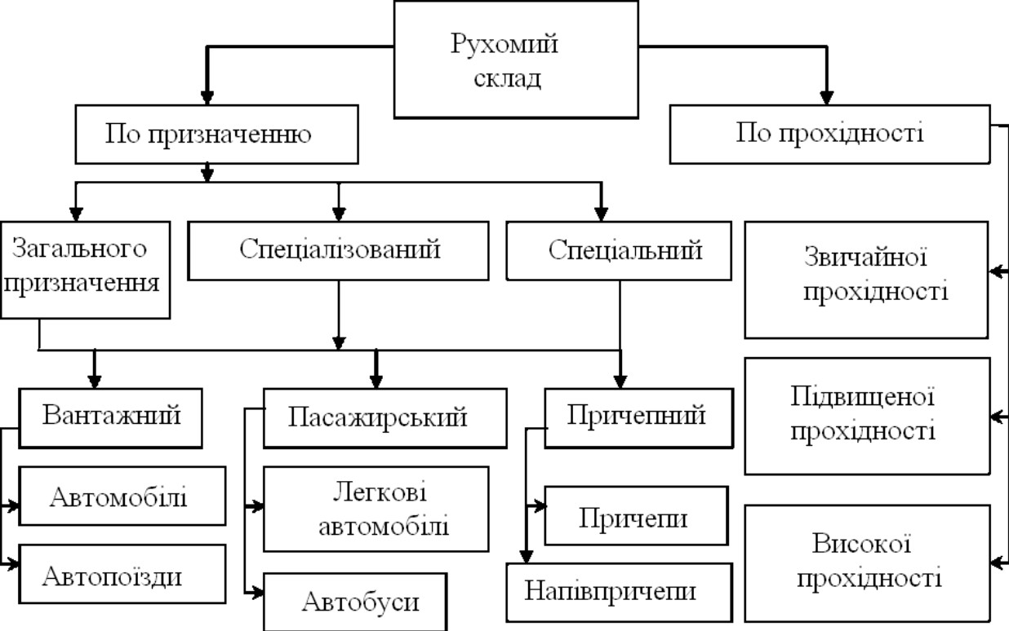

Рисунок 4.1 – Класифікація типів рухомого складу автомобільного транспорту за призначенням і прохідністю

Рухомий склад загального призначення слугує для виконання різних транспортних перевезень, спеціалізований – тільки для певних транспортних перевезень, спеціальний – для виконання різних нетранспортних робіт.
Пасажирський рухомий склад призначений для перевезення людей. До нього відносяться легкові автомобілі та автобуси.
Легкові автомобілі слугують для індивідуального перевезення пасажирів (від 2 до 8 чол.).
Легкові автомобілі загального призначення мають закриті і відкриті кузови. Спеціалізовані легкові автомобілі призначені для перевезення пасажирів певних категорій. Це автомобілі «швидкої допомоги», таксі та ін.
Спеціальні легкові автомобілі слугують для виконання нетранспортних робіт. Вони випускаються на базі шасі легкових автомобілів та обладнуються спеціальними пристроями, апаратурою і под.
До спеціальних належать автомобілі лабораторні, дослідницькі,поліцейські та ін.
Автобуси слугують для масового перевезення пасажирів. Автобусами загального призначення є міські, приміські та міжміські автобуси. До спеціалізованих відносяться санітарні, туристичні та шкільні автобуси.
Автобуси мають кузови вагонного і капотного типів та зазвичай виконуються на базі агрегатів вантажних автомобілів. Широке розповсюдження отримали мікроавтобуси, які випускаються на базі легкових автомобілів.
Спеціальні автобуси виконуються на базі шасі автобусів загального призначення, можуть мати спеціальні кузови та обладнуються спеціальними пристроями, приладами, апаратурою тощо. До цих автобусів відносяться рухомі станції, кінолабораторії, автобуси санітарноветеринарної служби та ін.
Вантажний рухомий склад слугує для перевезення вантажів різних видів. До нього відносяться вантажні автомобілі, автомобілі-тягачі, автопоїзди, причепи та напівпричепи.
Вантажні автомобілі можуть бути загального призначення, спеціалізованими і спеціальними.
Вантажні автомобілі загального призначення призначені для перевезення всіх видів вантажів, крім рідких (без тари). Вони мають вантажні кузови у вигляді бортових платформ.
Спеціалізовані вантажні автомобілі слугують для перевезення вантажів тільки певних видів. Вони мають пристосовані кузови для таких перевезень та обладнуються спеціальними пристроями і пристосуваннями для навантаження і розвантаження. До спеціалізованих відносяться автомобілі-самоскиди, цистерни, фургони, рефрижератори, самонавантажувачі.
Спеціальні вантажні автомобілі призначені для виконання різноманітних нетранспортних робіт і операцій. Вони обладнані спеціальними пристосуваннями, механізмами, пристроями, виготовляються на базі шасі вантажних автомобілів і можуть мати спеціальні кузови. До спеціальних вантажних автомобілів відносяться автомобілі-крани, вишки, компресори, бетономішалки, а також автомобілі комунальних служб (сміттєзбиральні, снігоприбиральні, поливальні та ін.) і пожежні автомобілі.
Автопоїзди дозволяють збільшити продуктивність рухомого складу і знизити собівартість перевезень. Так, в однакових умовах експлуатації собівартість перевезень автопоїздом на 25–30 % нижча, а продуктивність в середньому в 1,5 раза вища, ніж у одиночного автомобіля.
Автопоїзди складаються з автомобілів-тягачів, причепів і напівпричепів. Автопоїзди поділяються на причіпні, сідельні і розпуски.
Причіпний автопоїзд – це вантажний автомобіль і один або кілька причепів, сідельний автопоїзд – сідельний автомобіль – тягач та напівпричіп, передня частина якого закріплена на тягачі.
Автопоїзди-розпуски складаються з вантажного автомобіля і причепа – розпуску, обладнаного опорними балками (кониками) для кріплення довговимірних вантажів (зрубів, труб, сортового металу та ін.)
Причіпний рухомий складається з причіпів та напівпричіпів, які, як і автомобілі, можуть бути загального призначення, спеціалізованими і спеціальними. Крім того, причіпи можуть бути легковими і вантажними.
Різниця між вантажними причіпами та напівпричіпами полягає в тому, що причіпи з’єднуються з автомобілем-тягачем тягово-зчіпним пристроєм типу гак-петля або шворінь-петля, а напівпричіпи – опорним сідельнозчіпним пристроєм.
Конструкції причіпів і напівпричіпів дуже різноманітні. Вони можуть бути одновісними, двовісними і багатовісними залежно від того, для перевезення яких вантажів призначені. Крім того, причіпи і напівпричіпи також можуть бути як з активним приводом, так і без нього. При активному приводі причіпи та напівпричіпи мають ведучі колеса, до яких підводяться потужність і момент від двигуна автомобілів-тягачів, а без активного приводу – не мають ведучих коліс.
Прохідність (passability) рухомого складу (здатність рухатися по поганих дорогах і поза дорогами) різна залежно від його типу і призначення. В основу класифікації рухомого складу за прохідністю покладена колісна формула, яка виражає цифровим індексом загальне число коліс автомобілів і число ведучих коліс.
Автомобілі з обмеженою прохідністю призначені для руху по дорогах з твердим покриттям і по сухих грунтових дорогах. Ці автомобілі мають два мости, один з яких є ведучим (передній або задній). Колісна формула автомобілів з обмеженою прохідністю позначається індексом 4×2, де перша цифра (4) означає загальне число коліс, а друга цифра (2) показує число ведучих коліс. Якщо ведучі колеса автомобіля подвійні (парні), то колісна формула позначається також індексом 4×2.
Автомобілі підвищеної прохідності призначені головним чином для сільської місцевості. Їх можна експлуатувати як на грунтових дорогах, так і на дорогах з твердим покриттям. Ці автомобілі здатні рухатися поза дорогами і долати заболочені, глинисті і засніжені ділянки, а також водні перешкоди і круті підйоми. Автомобілі підвищеної прохідності мають кілька ведучих мостів.
Їх колісні формули – 4×4, якщо у автомобіля два мости і обидва ведучі, і 6×4, коли автомобіль має три мости, з яких середній і задній є головними.
Автомобілі високої прохідності, як правило, знаходяться на оснащенні силових структур і здатні долати рови, ями та інші подібні перешкоди. У цих автомобілів всі мости (три і більше) – ведучі. Колісна формула автомобілів високої прохідності – 6×6 і 8×8.

4.3.2 Маркування та система індексації рухомого складу
Всі автомобілі залежно від типу і призначення поділяються на класи, відповідно до яких вони маркуються. Кожна модель (model) автомобіля має своє позначення залежно від того, є вона базовою чи модифікацією. Базовою називається основна модель автомобіля, на основі якої випускаються її модифікації.
Модифікацією називається модель автомобіля, що відрізняється від базової деякими показниками (конструктивними та експлуатаційними), що задовольняють певні вимоги і умови експлуатації. Наприклад, модифікації можуть відрізнятися від базової моделі новим двигуном, кузовом, оформленням салона та ін.
Індексація нових автотранспортних засобів (АТЗ) здійснюється відповідно до галузевого стандарту. Всім базовим моделям автомобілів присвоюється чотиризначний цифровий індекс, у якому перші дві цифри означають клас, а дві наступні цифри – модель автомобіля. При цьому перед цифровим індексом ставиться літера позначення заводувиробника. Модифікації мають п’ятизначний цифровий індекс, в якому п’ята цифра означає номер модифікації базової моделі.
Легкові автомобілі розділені на п’ять класів залежно від робочого об’єму циліндрів (літражу) двигуна (табл. 4.3).

Таблиця 4.3 – Класифікація легкових автомобілів
Клас автомобіля | Літраж, л | Індекс
Особливо малий | До 1,2 | 11
Малий | Більше 1,2 до 1,8 | 21
Середній | Більше 1,8 до 3,0 | 31
Великий | Більше 3,5 | 41
Вищий | Не регламентується | 41

Автобуси розділені також на п’ять класів залежно від їх довжини
(табл. 4.4).

Таблиця 4.4 – Класифікація автобусів
Клас автомобіля | Довжина, м | Індекс
Особливо малий | До 5 | 22
Малий | 6,0-7,5 | 32
Середній | 8,0-9,0 | 42
Великий | 10,5-12,0 | 52
Вищий | Більше 16,5 | 62
Вантажні автомобілі розділені на сім класів залежно від їх повної маси (табл. 4.5).

Таблиця 4.5 – Класифікація вантажних автомобілів
Повна маса, т | Бортові | Тягачі | Самоскиди | Цистерни | Фургони | Спеціальні
До 1,2 | 13 | 14 | 15 | 16 | 17 | 19
>1,2 до 2,0 | 23 | 24 | 25 | 26 | 27 | 29
>2,0 до 8,0 | 33 | 34 | 35 | 36 | 37 | 39
>8,0 до 14,0 | 43 | 44 | 45 | 46 | 47 | 49
>14,0 до 20,0 | 53 | 54 | 55 | 56 | 57 | 59
>20,0 до 40,0 | 63 | 64 | 65 | 66 | 67 | 69
>40,0 | 73 | 74 | 75 | 76 | 77 | 79

У вантажних автомобілів перша цифра індексу означає клас автомобіля залежно від повної маси, друга цифра індексу показує тип вантажного автомобіля (3 – бортовий, 4 – тягач, 5 – самоскид, 6 – цистерна, 7 – фургон, 9 – спеціальний), третя і четверта цифри – номер моделі автомобіля, п’ята цифра – номер модифікації.
Причепи і напівпричепи маркуються чотиризначним цифровим індексом, перед яким ставиться буквене позначення заводу-виробника.
При цьому для різних моделей причіпів (напівпричіпів) даються такі дві перші цифри індексу, які визначають їх як бортові – 83 (93), самосвальні – 85 (95), цистерни – 86 (96), фургони – 87 (97 ) та спеціальні – 89 (99).
Дві другі цифри індексу з чотирьох для причіпів і напівпричіпів присвоюються залежно від їх повної маси, відповідно до якої причепи та напівпричепи розділені на п’ять груп (табл. 4.6).

Таблиця 4.6 – Класифікація причіпів і напівпричіпів
Група | Повна маса, т | Індекс
Перша | До 4,0 | 01 – 24
Друга | Більше 4 до 10 | 25 – 49
Третя | Більше 10 до 16 | 50 – 69
Четверта | Більше 16 до 24 | 70 – 84
П’ята | Більше 24 | 85 – 99

У міжнародній практиці використовується класифікація рухомого складу, прийнята Комітетом з внутрішнього транспорту Європейської економічної комісії ООН (табл. 4.7).

Таблиця 4.7 – Класифікація автотранспортних засобів, прийнята в Правилах ЄЕК ООН
Категорія | Позначення підкатегорії | Тип АТЗ | Повна маса, т | Примітка
М | М1 | АТЗ з двигуном, призначені для перевезення пасажирів і які мають не більше 8 місць для сидіння (крім місця водія) | Не регламентується | Легкові автомобілі
М | М2 | Ті ж, які мають більше 8 місць для сидіння (крім місця водія) | До 5,0 | Автобуси
М | М3 | Ті ж | Більше  5,0 | Автобуси, в тому числі здвоєні
N | N1 | АТЗ з двигуном, призначені для перевезення вантажів | До 3,5 | Вантажні автомобілі, спеціальні автомобілі
N | N2 | Ті ж | Більше  3,5 до  12,0 | Вантажні автомобілі, автомобілітягачі, спеціальні автомобілі
N | N3 | Ті ж | Більше 12,0 | Ті ж
У міжнародній практиці також використовується класифікація рухомого складу відповідно до Конвенції про дорожній рух (Відень, 8 листопада 1968 р., поправки від 1 травня 1971), при видачі посвідчення водіям на право керування транспортним засобом (табл. 4.8).

Таблиця 4.8 – Класифікація АТЗ, дозволених до управління водіями з відкритою категорією в посвідченні
Категорія АТЗ | Категорія транспортних засобів, на керування якими видано посвідчення
А | Мотоцикли
В | Автомобілі (за винятком згаданих в категорії А), дозволена максимальна вага яких не перевищує 3500 кг і число сидячих місць не перевищує 8 крім місця водія
С | Автомобілі, призначені для перевезення вантажу, дозволена максимальна вага яких перевищує 3500 кг
В | Автомобілі, призначені для перевезення пасажирів і які мають більше 8 сидячих місць крім водія
Е | Транспортні засоби з тягачем, що відносяться до категорій В, С чи D, якими водій має право керувати, але які самі не відносяться ні до однієї із цих категорій

6. ОРГАНІЗАЦІЙНА СТРУКТУРА АВТОМОБІЛЬНОГО
ТРАНСПОРТУ

6.1 Класифікація підприємств автомобільного транспорту та їх
характеристика

Залежно від виробничих функцій підприємства автомобільного транспорту поділяють на автотранспортні (АТП), автообслуговувальні й авторемонтні.
Автотранспортні підприємства (motortransportenterprises) за своїм призначенням поділяються на вантажні, пасажирські (автобусні та легкові), змішані та спеціальні: швидкої допомоги, комунального обслуговування та ін. (рис. 6.1).

Класифікація АТП
За формою власності
За організацією
виробничої
діяльності
За призначенням
Вантажні
Пасажирські
Змішані
Спеціальні
Державні
Кооперативні
Приватні
Комплексні
Кооперовані
Акціонерні

Рисунок 6.1 – Класифікація АТП

За формою власності можуть поділятися на державні, кооперативні, акціонерні, приватні.
За організацією виробничої діяльності АТП поділяються на комплексні, які здійснюють транспортну роботу, всі види ТО і ПР, зберігання рухомого складу, і кооперативні, що складаються з головного підприємства і декількох його філій. На головному підприємстві проводять найскладніші ремонтні роботи, а філії проводять нескладні ремонтні роботи.
Організаційну структуру типового АТП наведено на рис. 6.2.
Найпоширенішими є комплексні АТП з кількістю автомобілів 200 – 400 одиниць. До кооперативних АТП відносяться автокомбінати.
Вони налічують 700 – 1000 одиниць рухомого складу і більше та складаються з головного підприємства та кількох філій (на 150 – 200 одиниць і більше), розташованих на інших територіях у районі здійснення перевезень. Це сприяє скороченню нульових пробігів (dryrun) автомобілів і ліквідації малоефективних дрібних підприємств. На головному підприємстві виконуються найбільш трудомісткі і складні види технічного обслуговування (ТО-2), діагностування і ПР всього рухомого складу, а також ремонт і зберігання тієї частини рухомого складу, яка базується на основному підприємстві. У філіях виконується зберігання рухомого складу, технічне обслуговування в обсязі ЩО і ТО-1 і нескладний ПР.

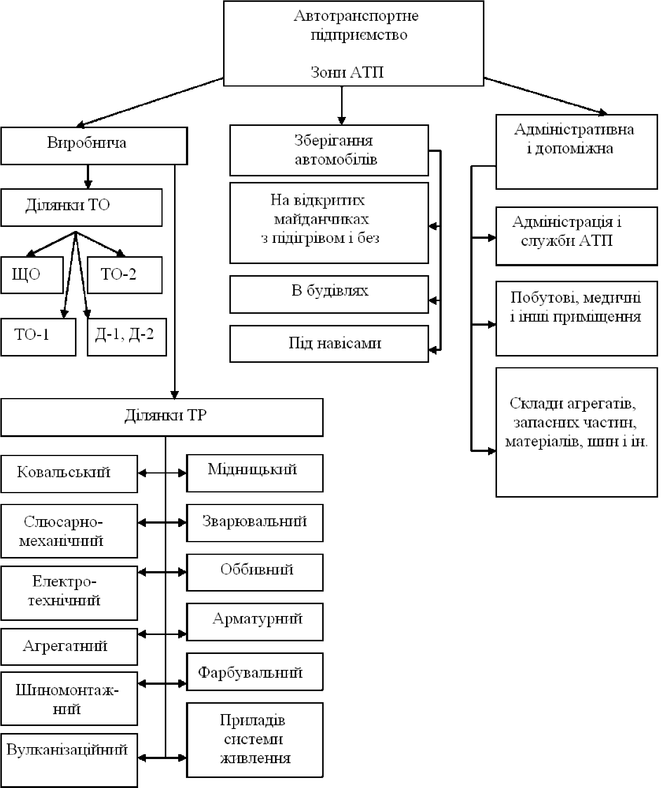
ПР

-

-

Вулканізаційна

Рисунок 6.2 – Організаційна структура типового АТП
Вантажні АТП значною мірою спеціалізуються на перевезеннях певного роду вантажу (цегли, залізобетону, хлібопекарських виробів тощо). Це дозволяє використовувати певний тип спеціалізованого рухомого складу. Вантажні АТП здебільшого розташовуються на периферії міст (для розвантаження центру від транспорту) і будуються як одноповерхові будинки промислового типу.
Пасажирскі АТП (автобусні) зазвичай розміщуються у місцях концентрації найбільшої кількості маршрутів для одержання найменших нульових пробігів і будуються як одноповерхові будівлі промислового типу. Таксомоторні АТП розміщені у зоні міста та будуються одноповерховими і багатоповерховими. Багатоповерхові споруди дозволяють знизити розміри земельних ділянок, що дуже важливо для будівництва об'єктів в місті.
Змішані АТП займаються пасажирськими та вантажними перевезеннями. Їх парк рухомого складу налічує вантажні та легкові транспортні засоби або (і) автобуси.
Спеціалізовані АТП зазвичай є частиною організації. Наприклад, транспортні засоби, що обслуговують лікарні – автомобілі «швидкої допомоги», місця зберігання та ремонту автомобілів входять структурною одиницею в загальну схему організації.
До автообслуговувальних підприємств належать бази централізованого технічного обслуговування (БЦТО), станції технічного обслуговування (СТО), гаражі (стоянки), автозаправні станції (АЗС).
БЦТО призначені для централізованого виконання складних видів ТО і великого поточного ремонту рухомого складу, що експлуатується в невеликих за розмірами АТП (рис. 6.3).
До обсягу ремонтних робіт, виконуваних базами, входить заміна агрегатів, що потребують капітального ремонту, на відремонтовані агрегати, що знаходяться в централізованому оборотному фонді бази. Крім того, на базах може бути організовано централізований ремонт окремих механізмів, вузлів, агрегатів і приладів автомобілів.
Величина (потужність бази) вимірюється кількістю приписаних до неї автомобілів, яка в сучасних умовах має становити приблизно 1000 – 2000 автомобілів. Залежно від типу приписаного рухомого складу бази можуть бути призначені для автобусів, вантажних або легкових автомобілів.
СТО призначені, в основному, для обслуговування автомобілів індивідуальних власників як у повному обсязі ТО і ПР, так і їх окремих операцій. Класифікацію і типову структуру наведено на рис. 6.4 та рис. 6.5.

Гаражі (стоянки) є підприємствами для зберігання автомобілів. Найбільш поширені стоянки для зберігання автомобілів індивідуального користування. Іноді у них виконуються роботи з технічного обслуговування (ЩО і постачання експлуатаційними матеріалами).

Рисунок 6.3 – Організаційна структура типової БЦТО

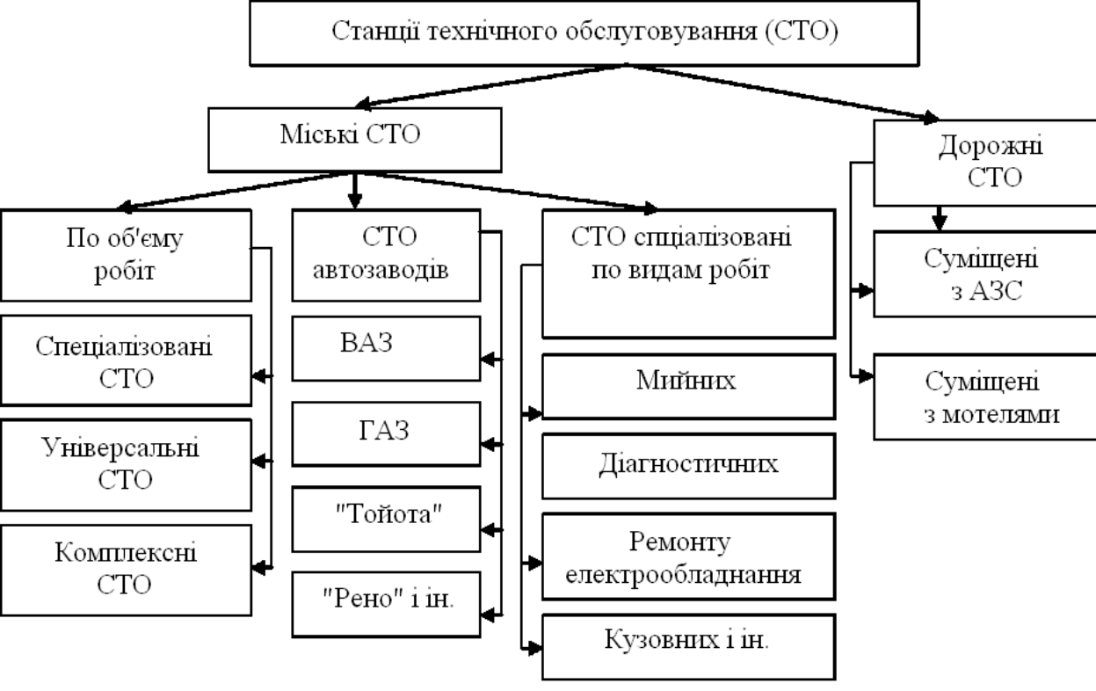
За об’ємом
робіт

т

Рисунок 6.4 – Класифікація СТО
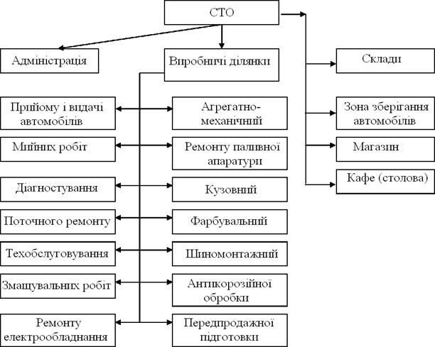
Агрегатно
-

СТО

Рисунок 6.5 – Організаційна структура типової СТО

Мотель – це комплекс придорожнього обслуговування, що містить готель, автостоянку, автосервіс, пункт харчування, а іноді і автозаправну станцію (АЗС). Структуру типового мотелю подано на рис. 6.6.
АЗС є підприємствами з постачання автомобілів експлуатаційними матеріалами, переважно паливом, а також мастилами, пластичними мастилами, водою, охолоджувальною рідиною, іноді повітрям для шин. АЗС можуть бути спеціалізовані за родом автомобільного палива: бензинові, дизельні, газобалонні. Вони поділяються на міські та дорожні. Величина (потужність) заправних станцій вимірюється максимальними добовими кількостями заправок, відповідно для міських станцій 150 – 1000 і для дорожніх 500 – 1500 заправок.
Останнім часом відновилася практика встановлення АЗС на території АТП, які мають більше 250 автомобілів. Це дозволяє скоротити простої автомобілів при заправці, знизити холості пробіги.
Пасажирські та вантажні станції є також обслуговувальними підприємствами. На пасажирських станціях здійснюється продаж квитків, виконуються багажні операції, видаються необхідні приміщення пасажирам для відпочинку й очікування відправлення.
На вантажних станціях виконуються транспортно-експедиторські та складські операції з вантажами.

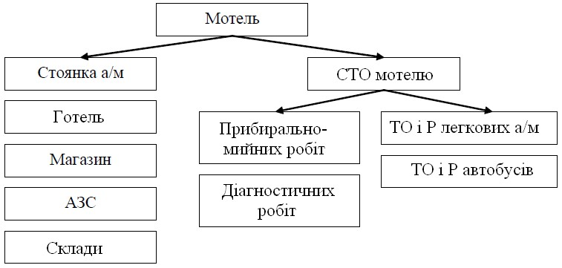
Рисунок 6.6 – Структура типового мотелю

Авторемонтні підприємства призначені для проведення капітальних ремонтів як окремих агрегатів, так і автомобілів в цілому. До них відносяться авторемонтні і агрегатно-ремонтні заводи, бази централізованого ремонту агрегатів (вузлів), спеціалізовані авторемонтні майстерні, шиноремонтні заводи, акумуляторні зарядно-ремонтні станції
(рис. 6.7).

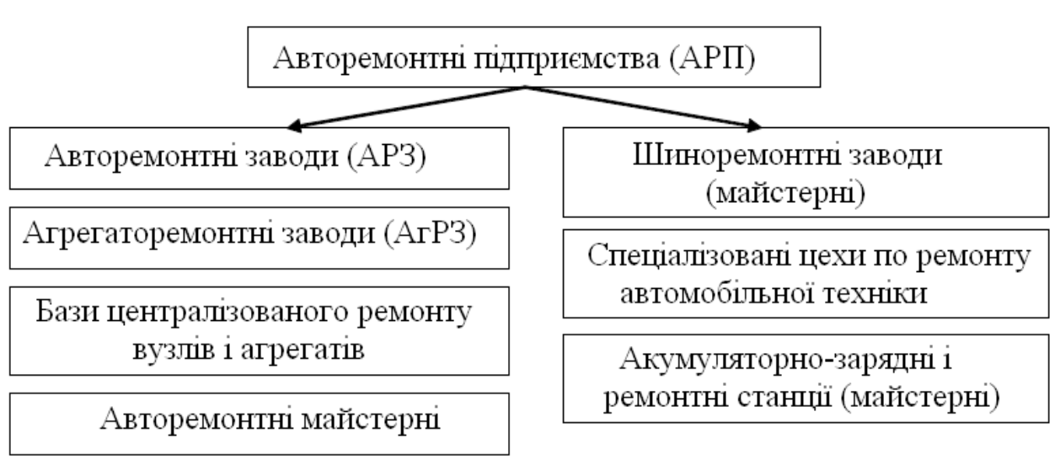

Рисунок 6.7 – Типи авторемонтних підприємств

Важливою умовою розвитку авторемонтного виробництва є підвищення якості ремонту.
Вартість капітального ремонту автомобіля становить 60 % вартості нового автомобіля, тому ремонт буде економічно вигідним, якщо міжремонтний пробіг відремонтованого автомобіля становитиме більше 60 % пробігу нового автомобіля. Важливе значення має розвиток виробництва і поліпшення роботи спеціалізованих підприємств із капітальний ремонту вузлів та механізмів автомобіля і централізованого відновлення зношених деталей.
Виробничий процес ТО і ТР на АТП виконується у спеціальних зонах (цехах, дільницях), об’єднаних у виробничий корпус. Залежно від чисельності автомобілів, їх типу, виду вантажу, який перевозиться, та інших факторів виробничий корпус може бути різним за площею і розташуванням зон та ділянок.
Нові АТП будують за типовими проектами, які розробляються проектними організаціями, з подальшою прив’язкою до конкретної земельної ділянки. У практичній діяльності існуючого АТП інженернотехнічній службі доводиться займатися, в основному, реконструкцією, розширенням і технічним переозброєнням виробничих корпусів (ділянок, зон). Потреба в цьому може бути викликана збільшеною обліковою кількістю автомобілів на АТП, їх новими модифікаціями, створенням прогресивних технологій обслуговування або ремонту автомобілів.

Виробничо-технічна база підприємств автомобільного
транспорту

Виробничо-технічна база (ВТБ) – сукупність приміщень, споруд, обладнання та інструмента, призначених для зберігання, технічного обслуговування, ремонту та зберігання дорожніх транспортних засобів автомобільного транспорту, а також створення необхідних умов для високопродуктивної праці персоналу.
Для того, щоб забезпечити заданий рівень роботоздатності АТЗ, ВТБ необхідно мати у своєму складі засоби, прилади, споруди, допоміжні цехи та обладнання в них, а також складські, побутові, адміністративні та інші будівлі
ВТБ є матеріальною основою для ефективної технічної експлуатації автомобілів і містить вісім груп основних виробничих фондів підприємства (рис. 6.8).
Стан стаціонарної виробничої бази характеризують такі показники: фондоозброєність підприємства; забезпеченість виробничими площами для ТО та ТР; придатність приміщень для ТО та ТР; об’ємно-планувальні рішення; придатність споруд та приміщень [18].

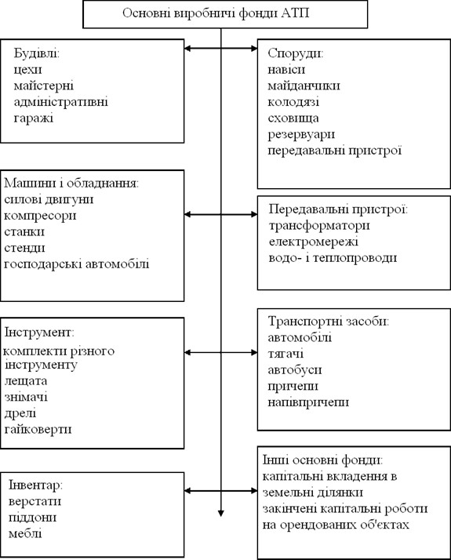

Рисунок 6.8 – Основні виробничі фонди АТП

Технологічне обладнання та рівень технології характеризують такі показники: структура фондів ВТБ; фондоозброєність та механоозброєність ремонтних працівників; середній вік обладнання і величина його використання; рівень механізації виробничих процесів; ступінь поточності і конвеєризації виробництва; рівень типізації технології.
Рівень організації і управління характеризують такі показники: концентрація обсягу робіт із ТО і ремонту; спеціалізація за видами ТО і ремонту; кооперування виробничих підрозділів; плинність кадрів інженерно-технічної служби; продуктивність праці ремонтнообслуговуючого персоналу.
Для визначення стану ВТБ необхідно використовувати початкові дані, подані в статистичній звітності автопідприємств, які дозволяють визначити: середньоспискову чисельність рухомого складу в АТП (автотранспортне підприємство); загальний пробіг; вартість ВТБ і транспортних засобів; витрати на ТО та ТР автомобілів; чисельність ремонтних та допоміжних працівників і фонд заробітної платні; середню вантажопідйомність автомобілів та ін. За початковими даними можна визначити динаміку зміни забезпеченості основними виробничими фондами на одиницю рухомого складу на гривну транспортних засобів.
Для аналізу стану ВТБ використовують багаточисленні показники: структуру фондів ВТБ, ступінь забезпеченості АТП виробничою базою, стан ВТБ в частині її фізичного і морального зношення. До показників в натуральному та вартісному вираженні відносяться: забезпеченість виробничими потужностями для виконання ТО і ремонту; коефіцієнт придатності основних фондів; питома вага вартості ВТБ в загальній вартості фондів; питома вага вартості активної частини фондів в загальній вартості ВТБ; фондоозброєність та ін.
Розвиток ВТБ підприємств автомобільного транспорту пов’язано з будівництвом нових і розширенням, реконструкцією та технічним переозброєнням діючих підприємств.
Новим будівництвом є створення підприємств на новій площадці за затвердженим у встановленому порядку проектом.
Розширення діючого підприємства – це будівництво філії названого підприємства, будівництво нової і розширення існуючої будівлі або споруди для ТО і ПР АТЗ, відкритої або закритої стоянки для його зберігання.
Реконструкцією діючого підприємства є: переобладнання або будівництво будівлі чи споруди основного виробництва, яке визвано знищенням існуючої будівлі чи споруди; будівництво замість відкритої або закритої стоянки будівлі чи споруди для ТО і ПР, діагностичного комплексу, пристроїв підігрівання або розігрівання двигунів.
До технічного переозброєння діючого АТП відносяться роботи, пов’язані зі встановленням нових типів технологічного обладнання без розширення виробничих площ, а також впровадження потокових методів ТО, нових технологічних процесів. До технічного переозброєння відносяться окремі заходи щодо охорони природи, покращення стану допоміжних служб.

Автосервіс як галузь діяльності, пов’язана із задоволенням
потреб населення

Поняття про сервіс, автосервіс і фірмове обслуговування АТ

Відповідно до словника сервіс (service) – в широкому розумінні, це послуги, пропоновані організаціями своїм клієнтам із ремонту технічних засобів, побутової апаратури, комунальної техніки і т. д.
Сервіс в маркетингу – підсистема діяльності підприємства, що забезпечує комплекс послуг із збуту і експлуатації машин, устаткування, автотранспортних засобів. Ділові послуги й собі підрозділяються на послуги з ТО і ТР та послуги консультативного характеру.
За визначенням Джона Шоула [14] сервіс – це все: продажі, складське господарство, доставка, товарно-матеріальні запаси, обробка замовлень, кадри, стосунки із співробітниками, установлення і монтаж, кореспонденція, виставлення рахунків, продажі в кредит, фінанси і бухгалтерський облік, реклама і зв’язки з громадськістю, обробка даних і т. д. Елемент обслуговування є у всьому, що робить кожен співробітник в компанії, тому що у результаті будь-яка діяльність впливає на реальну або сприйману якість продукту або послуги, яку надають клієнтам.
Функції сервісу – зберегти наявних клієнтів, привернути нових і створити у клієнтів потребу продовжувати співпрацю з компанією, іншими словами, забезпечити якісне обслуговування шляхом підтримки і розвитку клієнтської бази. Якісний сервіс (з погляду стосунків) – це дбайливість, ввічливість, чесність, готовність допомогти, оперативність, доступність, дружелюбність, знання, професіоналізм співробітників фірми.
Ринок послуг автосервісу розвивається на стику і в нерозривному зв’язку з багатьма господарськими суб’єктами, які в сукупності являють собою комплекс обслуговування автотранспорту і автовласників.
Таким чином, під автосервісом (АС) потрібно розуміти все, що пов’язано з поняттям сервісу стосовно автомобілів, транспортних і транспортно-технологічних машин та устаткування.
Коли мова йде про автосервіс, то необхідно чітко уявляти, про який сервіс йде мова і з ким йде бесіда, оскільки залежно від цього це поняття можна розглядати в «вузькому» або «широкому» сенсі.
Автосервіс в «вузькому» розумінні – підсистема підтримки роботоздатності і відновлення АТС протягом всього терміну експлуатації, в «широкому» – інфраструктура автотранспорту, включно з підсистемами:
- торгівлі (продаж АТЗ, запасних частин і матеріалів);
- підтримки роботоздатності і відновлення АТЗ;
- забезпечення умов ТЕА;
- створення умов для використання АТЗ;
- забезпечення безпеки руху і усунення шкідливих наслідків.
АС (у будь-якому його розумінні) має забезпечувати найповніше використання можливостей АТЗ при необхідній якості протягом всього їх життєвого циклу.
Якісний АС – це концентрація всіх ресурсів і зусиль всіх співробітників фірми на задоволення вимог та замовлень клієнтів. Саме всіх співробітників, а не тільки тих, які безпосередньо спілкуються з клієнтом особисто, по телефону або через інтернет.
Якість АС при цьому оцінюється такими показниками:
- конкурентоспроможністю виробників АТЗ;
- ефективністю використання АТЗ їх власниками;
- розвитком транспортних можливостей суспільства;
- забезпеченням безпеки руху;
- усуненням шкідливих наслідків;
- ефективністю роботи автосервісу і отриманням ним доходів.
Організація сервісу – організація обслуговування, здійснюваного службою сервісу фірми-виробника товару. Таку форму організації обслуговування прийнято називати фірмовим обслуговуванням.
Звичайне фірмове обслуговування (firm service) організовує та фірма, яка найбільш зацікавлена в комерціалізації продукту або має певні зобов’язання перед виробником продукту. Окрім виробника, це можуть бути фірма-оптовий постачальник або фірма-продавець, які реалізують продукт під своїм ім’ям. В наш час існує багато прикладів, коли фірма, під чиїм ім’ям продається продукція, не є частково або навіть повністю виробником товару. Наприклад, в автомобілебудуванні фірми з гучними іменами, під якими випускаються автомобілі, не є виробниками всіх складових автомобіля. Ці фірми, як правило, не виробляють електроустаткування, системи живлення, запалення, амортизатори, гуму і інше та є більшою мірою автоскладальними підприємствами.
В автомобільній галузі ініціатором організації фірмового обслуговування є фірма-виробник автомобілів, як найбільш зацікавлена з погляду проведених витрат, отримання і максимізації прибутку.
Фірмові автосервісні підприємства обслуговування створюються виробником автомобілів і реалізують частину елементів загальної стратегії фірми виробника із фірмового обслуговування.
У системі фірмового обслуговування закладені такі основні принципи [12]:
- Фірма-виробник несе відповідальність за організацію фірмового технічного сервісу (ФТС) протягом всього періоду експлуатації АТЗ, що викликано прагненням зберегти і розвинути ринки збуту за рахунок вдосконалення конструкції машин і надання ширшого комплексу послуг в процесі їх експлуатації;
- ФТС забезпечує виконання технічних (зокрема модернізацію АТЗ) і сервісних послуг. Види робіт і послуг не регламентовані та визначаються фірмою-виробником АТЗ з урахуванням споживачів і конструкції техніки;
- Фірма-виробник створює підприємства, організовує ФТС своєї продукції в регіонах і забезпечує необхідними роботами та послугами АТЗ незалежно від їх територіального місця експлуатації і адміністративної належності. Виконання цього принципу потребує великих капіталовкладень для створення розгалуженої мережі підприємств ФТС;
- Форми і організація системи технічного обслуговування та поточного ремонту різноманітні (безпосередньо виробник – споживач або через посередника);
- До ФТС, як правило, відносять:
- продаж АТЗ;
- доставку АТЗ;
- передпродажну підготовку АТЗ;
- введення в експлуатацію;
- забезпечення запасними частинами;
- облік і задоволення рекламацій в гарантійний період;
- ТО і ремонт в гарантійний і післягарантійний періоди експлуатації;
- технічні консультації і інформаційне забезпечення;
- навчання фахівців;
- організацію спостереження за роботою техніки; – участь в роботі із вдосконалення конструкцій.
У автосервісі незалежно від форми організації підприємства і форми власності основним принципом всіх співробітників фірми завжди має залишатися принцип «клієнт має бути всім задоволений».

7. Інформаційні технології і автоматизація автосервісу

Збільшення випуску АТЗ, вдосконалення їх експлуатаційних властивостей, застосування при виробництві сучасних матеріалів і електроніки підвищують вимоги до підготовки персоналу та інвестицій в оснащення автосервісів. ТО і ремонт АТЗ стають все більш і більш складними, і це, насамперед, пов’язано із зростанням технологічних вимог при їх виробництві. Через це працівники АС повинні своєчасно отримувати необхідну технічну інформацію, яку може надати виробник АТЗ.
При фірмовому обслуговуванні, як правило, виробники можуть забезпечувати автосервіс устаткуванням і матеріалами, використовуваними в процесі ТО і ремонту.
Проте в ринкових умовах, навіть за наявності інформації, що надається виробниками, організація АС і його робота без сучасних інформаційних технологій не забезпечать необхідного рівня і якості послуг, а отже, необхідної рентабельності виробництва. Виходом є використання електронних інформаційних баз даних із діагностики і ремонту, а також іншого програмного забезпечення для автоматизації роботи будь-якого автосервісу (від гаража до великого дилерського центру).

Під автоматизацією маємо на увазі програмне забезпечення (ПЗ) для комплексної автоматизації документообігу, складського і фінансового обліку автосервісних підприємств. Також до цієї категорії потрапляють комп’ютерні системи оцінювання, інтеграція яких з програмою автоматизації в наш час дуже актуальна.
Автосервіси мають широкий вибір програм для автоматизації роботи сервісу, зокрема й розробки виробників сервісного устаткування і витратних матеріалів. Використання програм виробників матеріалів передбачає регулярну закупівлю матеріалів і їх списання при виконанні певного типу ремонту.
Все інформаційно-програмне забезпечення, яке має використовуватися в АС, можна поділити на такі основні групи ПЗ [19]:
- управлінсько-облікове;
- спеціалізованого устаткування;
- основне довідкове;
- додаткове (допоміжне) довідкове; – навчальне.
Управлінсько-облікове ПЗ.
До цієї групи відноситься бухгалтерське ПЗ, ПЗ автоматизації бізнеспроцесів, ПЗ ведення складського обліку, ПЗ обліку робочого часу, ПЗ підготовки і обліку заказ-нарядів і ін. Більшість з програмних продуктів забезпечують інтеграцію з каталогами запасних частин (для автоматичного завантаження цін і моделей деталей в бухгалтерсько-облікові документи), інформаційними базами нормо-годин (для автоматизації завантаження номенклатур робіт і розрахунку їх вартості).
Розглянемо структуру ПЗ на прикладі ПЗ автобізнесу «Турбосервіс» компанії «Бастіон Груп».
У ПЗ для АС компанії «Бастіон Груп» є такі модулі (аналогічні модулі в різній конфігурації є і в ПЗ інших компаній): Турбосервіс; автосалон (продаж автомобілів); попередній запис; оптимізація складу; взаємини з клієнтами (CRM) (Customer Relationshik Management – управління взаєминами з клієнтами); КВП (контроль виробничого процесу); МТМ (облік фактично відпрацьованого механіками часу); інтеграція з каталогами Автодата, Аудатекс, Євротакс, ESI[tronic] і ін.; швидка статистика і розширений зведений звіт; система автоматизованих робочих місць (АРМ) (до 30 конфігурованих АРМ); адміністрування; рекламні кампанії; сервісні кампанії; підбір цін, автостворення комплектів; масовий друк; списання товарів за собівартістю; інвентаризація товарів; проглядання протоколів; утиліта «Коректор»; планові показники; застосовність запчастин до моделей автомобілів; зарплата механіків; завантаження електронною накладною постачальника; закриття періодів; автоінформатор.
Основне довідкове ПЗ.
Сюди можна віднести інформаційно-довідкові бази даних із діагностики і ремонту, електронні каталоги запчастин, довідники нормогодин, довідники із геометричних розмірів автомобілів і тому подібне. Такі бази, як і устаткування, поділяються на два великі класи: дилерські (авторизовані, оригінальні, первинні) і неавторизовані (вторинні, неоригінальні, як правило, мультимарочні). Мультимарочні бази містять інформацію відразу про багато марок автомобілів (розробники баз прагнуть охопити «все що їздить»). Приклад – база Autodata, розповсюджувачем якої є фірма «Легіон-Автодата». Мультимарочність бази не виключає того, що в ній можуть знаходитися і деякі дилерські матеріали. Як правило, мультимарочні бази містять таку інформацію:
- Technical data – різні регулювальні дані для АТЗ, без яких неможливо займатися ремонтом і/або діагностикою;
- Repair times – основні норми часу на ремонтні і регулювальні операції. Цей розділ може бути «вбудований» в базу Autodata, поставлятися як додатковий модуль, поставлятися у вигляді окремої бази;
- Maintenance і Service schedules – сервісні інтервали і описи сервісних операцій;
- TSB (Technical Service Bulletins) – технічні сервісні бюлетені – керівництво і рекомендації від автовиробників щодо усунення конкретних типових несправностей, можливих причин їх виникнення і переліки перевірок для їх усунення. Така інформація особливо корисна для початкуючих діагностів;
- Workshop або Repair – опис пристрою, ремонту і діагностики окремих систем автомобіля – двигуна, КПП, АБС, системи кондиціонування тощо;
- Component locations – розташування електронних і механічних компонентів в автомобілі;
- Wiring diagrams або Current flow diagrams – електросхеми.
До цієї групи ПЗ відносяться і каталоги запасних частин (ЕРС – Electronic Parts Catalog). У них міститься інформація про запасні частини, їх застосовність, взаємозамінність, ціну, часто зустрічаються і зображення. Каталоги запчастин поділяються на каталоги оригінальних (проведених або рекомендованих автовиробником) і неоригінальних (проведених сторонніми виробниками) запчастин. Також каталоги можуть бути мономарочними (містять інформацію про, як правило, оригінальні запчастини для однієї марки; найбільш відомі Mercedes ЕРС, BMW ЕТК і ін.) і мультимарочними (містять інформацію про запчастини до багатьох марок, наприклад Tecdoc). Також зустрічаються спеціалізовані каталоги для витратних матеріалів, тюнінгу, зведені каталоги виробників запчастин і тому подібне.
Спеціально треба відзначити, що володіння такою кількістю цінної інформації не позбавляє діагноста, механіка або автоелектрика від необхідності мати великий рівень основних (базових) знань про конструкцію автомобіля, принципи роботи його систем і тому подібне.
Крім того, користувачеві ПЗ потрібні навички роботи з ПК і літературою, щоб уміти потрібну інформацію дістати з цього масиву даних бази, і бажане знання хоч би англійської мови.
Додаткове (допоміжне) довідкове ПЗ. Сюди можна віднести словники (як електронні, так і паперові), програми для розшифровування VIN-кодів і ін.
Загалом, використовувані в АС інформаційні технології мають забезпечувати підвищення продуктивності та якості виконуваних робіт і сервісних послуг.
Мережева багатокористувальна клієнт-серверна система «Турбо- сервіс», розроблена компанією «Бастіон Груп» [24], призначена для автоматизації бізнес-процесів компаній, що спеціалізуються на виконанні технічного обслуговування і ремонту автомобілів, а також з продажу запчастин.
Програма є повнофункціональною ERP (Enterprise Resource Planning), інтегрованою системою управління підприємством, компаніями, що дозволяє об’єднати всі підрозділи, і всі необхідні функції в одній комп’ютерній системі.
ПЗ, що постачається компанією «Бастіон Груп» має насичений функціонал і забезпечує широкі можливості вибору методів і організації роботи.
Система орієнтована на вирішення таких завдань для бізнесу:
- автоматизацію обліку і контролю процесів технічного обслуговування і ремонту автомобілів;
- організацію складського обліку, обліку товарної номенклатури і норм часу для робіт, імпорту каталогів запчастин і тимчасових норм (Flatrate, TECDOC (ESI[tronic]), Автодата, Євротакса, Сильвердат, Аудітекс);
- організацію чіткої схеми ціноутворення за допомогою множини взаємопов’язаних показників;
- управління складськими запасами за допомогою засобів, що дозволяють усунути невиправдане зростання складу і появу неліквідів, робота з кодами заміни і аналогами, контроль за динамікою зміни об’ємів складу в розрізі прибутковості і оборотності;
- контролю над рухом грошових коштів, а також формування і друку фінансових документів (виписка рахунків, рахунків-фактур і т. д.);
- друку документів, орієнтованих на забезпечення внутрішнього документообігу (внутрішня накладна, дозвіл на виїзд, заявка на подарунок клієнтові і т. д.);
- розмежування прав доступу до перегляду і зміни інформації відповідно до належності користувача до того або іншого відділу компанії; – отримання різного виду статистичних і аналітичних звітів, планування і бюджетування, синхронізацію з бухгалтерськими програмами;
- побудову ефективної системи мотивації співробітників;
- ведення клієнтської бази і облік заходів щодо збільшення ступеня задоволеності клієнтів; для клієнтів:
- збільшення швидкості обслуговування (скорочення часу очікування клієнта до 50 %);
- підвищення якості обслуговування (підвищується лояльність клієнтів);
- достовірність інформації (усуваються можливі помилки, недомовленості і, як результат, конфлікти з клієнтом).

Технічна експлуатація автомобілів як наука

Під теоретичними основами технічної експлуатації автомобіля (ТЕА) розуміють сукупність взаємозв'язаних закономірностей аксіом і допущень, які дозволяють науково пояснити процеси зміни технічного стану машин і встановити аналітичну форму кількісних і якісних залежностей техніко-економічних параметрів автомобіля від його пробігу (напрацювання). При цьому слід мати на увазі, що ТЕА як наука має:
- об'єкт дослідження, яким є автомобіль;
- мета дослідження, яка полягає у визначенні закономірностей зміни технічного стану автомобіля при його експлуатації і пов'язаних з цим техніко-економічних показників його роботи;
- методи дослідження, які базуються на використанні теорії старіння машин, теорії вірогідності, математичної статистики і т. д.;
- критерії ефективності ТЕА як результати досліджень (якісні і кількісні параметри ТЕА; ними можуть бути питомі витрати на технічне обслуговування і ремонт машин, собівартість перевезень і т. д.).
Як галузь науки ТЕА визначає шляхи і методи управління технічним станом автомобілів для забезпечення:
- регулярності і безпеці перевезень при якнайповнішою реалізації технікоексплуатаційних властивостей автомобілів;
- заданих рівнів працездатності і технічного стану;
-оптимізації матеріальних і трудових витрат на експлуатацію машин;
- мінімального негативного впливу автомобільного транспорту на населення, персонал і навколишнє середовище.
Ефективність ТЕА забезпечується інженерно-технічною службою (ІТС), яка реалізує цілі і завдання ТЕА. Таким чином, ТЕА є наука про зміну технічного стану машин, методах забезпечення їх працездатності і безпечної експлуатації при раціональних витратах сил і засобів. Як область практичної діяльності ТЕА – це комплекс технічних, економічних, організаційних і соціальних заходів, які забезпечують:
- своєчасну подачу клієнтурі працездатних автомобілів необхідної номенклатури і кількості в потрібний час;
- підтримка автомобільного парку в працездатному стані при раціональних витратах трудових і матеріальних ресурсів.
Знання кількісних і якісних характеристик і закономерностей зміни параметрів технічного стану вузлів, агрегатів і автомобіля в цілому дозволяють управляти працездатністю і технічним станом автомобіля в процесі експлуатації, тобто підтримувати і відновлювати його працездатність. Роботи по підтриманню і відновленню працездатності підрозділяються на дві великі групи: технічне обслуговування і ремонт.
Необхідність підтримки високого рівня працездатності вимагає, щоб більша частина несправностей і відмов була попереджена, тобто працездатність виробу була відновлена до появи несправності, тому в даному випадку завдання полягає головним чином в попередженні виникнення відмов і несправностей. Це вимагає регламентації ТО, тобто регулярного (за планом) виконання визначених операцій зі встановленою періодичністю і трудомісткістю. В Україні ТО і ремонт автомобілів, так само як і інших механізмів (сільськогосподарських машин, верстатів, транспортних засобів і т. д.), проводять на планово-запобіжній основі.
Відповідно до неї ТО носить попереджувальний характер і виконується регулярно після певного напрацювання (пробігу) автомобіля, а ремонт, як правило, виконується по потребі, тобто після виникнення несправності. Таким чином, дана стратегія підтримки працездатності машин носить профілактичний характер для попередження відмов і несправностей і відновлення технічного стану автомобілів до початкового або близького до нього. Інша стратегія забезпечення надійності полягає у усуненні раптових відмов і несправностей, тобто їх ліквідовують по мірі виникнення (по потребі). Істотним недоліком цієї стратегії є та обставина, що відмова може наступити в будь-який час, а це спричиняє за собою не тільки невизначеність в змозі автомобіля, але і неможливість передбачити, які запасні частини і матеріали, фахівців і устаткування буде потрібно для виконання цих робіт, яка їх тривалість і вартість. Дана стратегія називається «Стратегією очікування ремонту» і по своїй ефективності явно програє першій.
Для забезпечення працездатності автомобільного парку створена і функціонує система технічного обслуговування (ТО) і ремонту (Р) рухомого складу. До неї пред'являються наступні вимоги:
1) забезпечення заданих рівнів експлуатаційної надійності автомобільного парку при раціональних матеріальних і трудових затратах;
2) наявність ресурсозберігаючої і природоохоронної спрямованості;
3) забезпечення планово-нормативного характеру, що дозволяє планувати і організовувати ТО і ремонт на всіх рівнях;
4) обов'язковість виконання вимог системи для всіх організацій і підприємств, що володіють автомобільним транспортом, незалежно від їх відомчої приналежності (за винятком організацій Міністерства оборони, МВС, СБУ, МНС);
5) конкретність, доступність і придатність для керівництва і ухвалення рішень всіма ланками інженерно-технічної служби автомобільного транспорту;
6) стабільність основних принципів і гнучкість конкретних нормативів, що враховують зміну умов експлуатації, конструкції і надійності автомобілів, а також господарського механізму;
7) облік різноманітності умов експлуатації автомобілів.
Структура системи ТО і Р автомобільного транспорту представ-
лена на рис. 5.1.
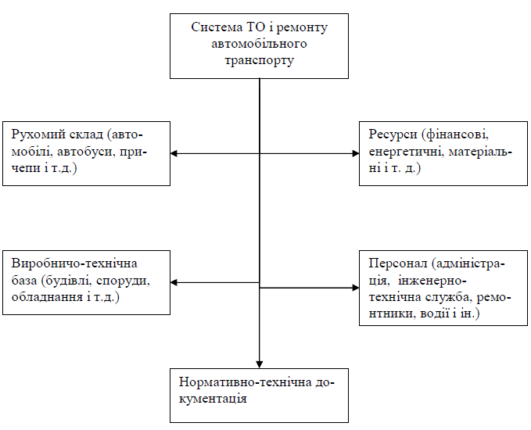

Рисунок 5.1 – Структура системи технічного обслуговування і ремонту автомобільного транспорту

Принципові основи організації і нормативи ТО і Р машин регламентуються в нашій країні Положенням про технічне обслуговування і ремонт рухомого складу автомобільного транспорту.
Система, що діє, ТО і Р залежно від призначення, періодичності виконання, змісту і обсягу робіт розрізняє Наступні види ТО: щоденне обслуговування (ЩО), ТО-1, ТО-2 і сезонне обслуговування (СО); Р: капітальний ремонт (КР), поточний ремонт (ПР) і відновний ремонт (ВР).

Причини зміни технічного стану автомобіля при експлуатації

Автомобіль може брати участь в транспортному процесі і приносити певний дохід, якщо він знаходиться в працездатному стані.
Технічний стан автомобіля (агрегату, механізму, з’єднання) визначається сукупністю властивостей, що змінюються, його елементів, що характеризуються поточним значенням конструктивних параметрів які зазвичай пов'язують з напрацюванням (пробігом).
Напрацювання – тривалість роботи виробу, вимірювана одиницами пробігу (кілометри), часу (годинник), числом циклів. Розлічають напрацювання з початку експлуатації виробу, напрацювання до визначеного стану (наприклад, гранічного), напрацювання інтервальну і ін.
На автомобільному транспорті, як правило, напрацювання автомобілів частіше обчислюється в кілометрах пробігу, рідше (спеціальні автомобілі, позашляхові кар'єрні самоскиди) – в мото-годинах.
Основними причинами зміни конструктивних параметрів і технічного стану є:
- навантаження елементів (статичні і динамічні);
- взаємне переміщення елементів в різних площинах (КШМ, ГРМ);
- дія теплової і електричної енергії (згорання палива, тертя і т. д.); хімічно активних компонентів (електроліту, солей); зовнішнього середовища (вологи, вітру, температури, сонячної радіації);
- дія оператора (водія, ремонтника і т. д.).
Наслідки і форми зміни конструктивних параметрів у часі виявляються в зношуванні, корозії, втомних руйнуваннях, пластичних деформаціях, температурних руйнуваннях та змінах, старінні і так далі.
Зношування. Процес зношування виникає під дією сил тертя, залежних від матеріалу і якості обробки поверхонь, змащування, навантаження, швидкості відносного переміщення поверхонь і теплового режиму роботи сполучення. Зношування – це процес руйнування і відділення матеріалу з поверхні деталі і (або) накоплювання її залишкової деформації при терті, що виявляється в поступовій зміні розмірів і форми деталей.
Зазвичай в практику ТЕА виділяють абразивне, втомне, корозійно-ерозійне, окислювальне, електроерозійне зношування, а також зношування при заїданні, фретингі і фретинг-корозії. Зношування при фретинг-корозії, абразивне, ерозійне і усталостне відносяться до механічного виду зношування, а окислювальне і при фретинг-корозії – до корозійно-механічного.
Абразивне зношування є слідством ріжучого або дряпаючої дії поверхонь тертя і твердих частинок, що знаходяться між ними. Такі частинки, потрапляючи ззовні у вигляді пилу і піску між деталями, що труться (наприклад, гальмівними накладками колодок і барабанами) або в змащувальні матеріали відкритих вузлів тертя (шворневого з'єднання, ресори), різко збільшують їх знос. У ряді механизмів, наприклад кривошипно-шатуновому, у якості абразивних часток виступають також самі продукти зношування, що відокремилися від вкладишів колінчастого валу і втулок шатунів.
Ерозійне зношування відбувається в результаті дії на поверхню деталей потоків рідини, газу і твердих частинок, які знаходяться в них. До такого зношування на автомобілі схильні в першу чергу робочі поверхні тарілок випускних клапанів двигуна, жиклери карбюратора.
Втомне зношування полягає в тому, що поверхневий шар деталі матеріалу в результаті тертя і циклічного навантаження становитcя крихким і руйнується, оголяючи лежачий під ним менш крихкий матеріал, утворюючи тріщини і ямки вифарбовування (пітинг). Такий вигляд зношування може спостерігатися на бігових доріжках підшипників, зубах шестерень.
Зношування при заїданні відбувається в результаті схоплювання, глибинного виривання матеріалу, перенесення його з однієї деталі на іншу і дії виниклих при цьому нерівностей на зв'язану поверхню. Воно приводить до утворення глибоких борізд, наростів оплавлень, задирів, до заклинювання і руйнування механізмів. Таке зношування обумовлюється наявністю місцевих контактів між трущимися поверхнями, на яких унаслідок великих навантажень і швидкостей відбуваються розрив масляної плівки, сильний нагрів і «зварювання» частинок металу, при подальшому відносному переміщенню поверхонь – розрив зв'язків. Типовий приклад – заклинювання колінчастого валу при недостатньому змащуванні.
Окислювальне зношування відбувається в результаті поєднання механічного зношування і агресивної дії середовища, під дією якою на поверхні тертя утворюються неміцні плівки оксидів; при механічному терті вони знімаються, а що оголюються поверхні знову окислюються. Таке зношування спостерігається на деталях циліндропоршневої групи, гідропідсилювача, гальмівної системи з гідроприводом і ін.
Зношування при фретинг-корозії – це механічне зношування дотичних деталей при зворотно-поступальних переміщеннях з малими амплітудами і високою частотою коливань. Якщо при цьому агресивно впливає середовище, то відбувається зношування при фретинг-корозії. Таке зношування може відбуватися в місцях контакту вкладиша шийок колінчастого валу і ліжка в картері і кришці, у заклепувальних, болтових, шліцьових і шпончатих з'єднаннях, ресорах.
Електроерозійне зношування виявляється в ерозійному зношуванні поверхні в результаті дії розряду при прохожденні електричного струму, наприклад, між електродами свічки запалювання.
Пластичні деформації і руйнування. Такі пошкодження пов’язані з досягненням або перевищенням меж текучості або прочності відповідно у в'язких (сталь) або крихких (чавун) матеріалів.
Зазвичай цей вид руйнування є слідством або помилок при розрахунку, або порушень правил експлуатації (перевантаження, неправильне кермування автомобілем, дорожньо-транспортні пригоди і т. п.).
Іноді пластичним деформаціям або руйнуванням передує механічне зношування, що призводить до зміни геометричних розмірів і скороченню запасів міцності деталі.
Втомні руйнування. Цей вид руйнувань виникає при циклічному додатку навантажень, що перевищують межу витривалості металу деталі. При цьому відбуваються поступове накопичення і зростання втомних тріщин, що призводять при певному числі циклів навантажування до втомного руйнування деталей. Вдосконалення методів розрахунку і технології виготовлення автомобілів (підвищення якості металу і точності виготовлення, виключення концентраторів напруги) привело до значного скорочення випадків втомного руйнування деталей. Як правило, воно спостерігається при екстремальних умовах експлуатації (тривалі навантаження, низькі або високі температури) у ресорах, напіввісі, рами.
Корозія. Це явище відбувається внаслідок агресивної дії середовища на деталі (іржа), що приводить до окислення металу і, як наслідок, до зменшення міцності і погіршення зовнішнього вигляду. Основними активними агентами зовнішнього середовища, які визивають корозію є сіль і інші хімічні речовини, якими обробляють шляхи взимку, кислоти, що містяться у воді і грунті, а також компоненти, що входять до складу відпрацьованих газів автомобілів, і їх хімічні сполуки. Корозія головним чином вражає деталі кузова, кабіни, рами. Корозія деталей кузова, розташованих знизу, супроводжується абразивним зношуванням в результаті дії на поверхню при русі автомобіля абразивних частинок піску, гравію. Сприяє корозії збереження вологи на металевих поверхнях, зокрема під шаром дорожньої грязі, що особливо характерно для всякого роду прихованих порожнин і ніш. Корозія способствує втомному зношуванню і руйнуванню, оскільки створює на поверхні металу концентратори напруги у вигляді корозійних виразок. Такий вид руйнувань спостерігається, наприклад, в місцях зварки, кріплення кронштейнів, ресор. Стосовно автомобілів розрізняють місцеву корозію, що вражає, в основному, кузовні панелі, і загальну (суцільну), результатом якої є, крім того, руйнування конструкції несучого кузова або рами.
Старіння. Технічний стан деталей і експлуатаційних матеріалів змінюється під дією зовнішнього середовища. Так, гумотехнічні вироби втрачають міцність і еластичність в результаті окислювання, термічної дії (розігріву або охолоджування), хімічної дії мастила, палива і рідин, а також сонячної радіації і вологості. В процесі експлуатації властивості змащувальних матеріалів і експлуатаційних рідин погіршуються в результаті накопичення у них продуктів зносу, зміни в'язкості і втрати властивостей присадок. Деталі і матеріали змінюються не тільки при їх використанні але і при зберіганні: знижуються міцність і еластичність, наприклад, гумотехнічних виробів; у паливі, змащувальних матеріалів і рідин спостерігаються процеси окислення, що супроводжуються випаданням осаду. Розподіл відмов машин за причинами їх виникнення приведено в табл. 4.1. Знання характеристик відмов дозволяє на практиці вирішити питання підтримки надійності автомобілів, забезпечення виробництва запасними частинами, технологічним устаткуванням, фахівцями і так далі.

Таблиця 4.1 – Розподіл відмов для вантажного автомобіля і автобуса при пробігу 100 тис. км. %
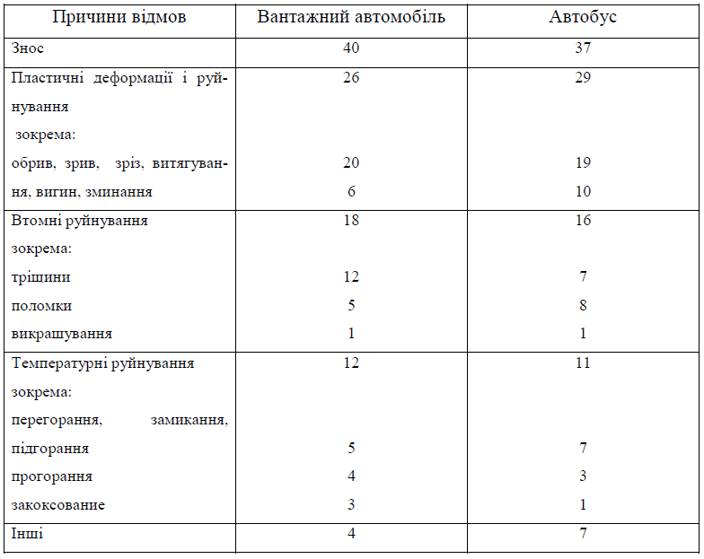
Показники якості автомобіля

Про виріб, матеріал, послузі, що надається, зазвичай судять за їх якість. Якість виробу (автомобіля, агрегату, деталі) або матеріалу (палива, мастила і ін.), як правило, змінюється в процесі експлуатації в результаті зміни самого виробу або матеріалу і його складених елементів. Наприклад, витрата палива при перевезенні залежить не тільки від умов експлуатації або конструкції автомобіля, але і від поточного стану системи живлення і запалення автомобіля, зносу циліндропоршневої групи, зміни кута установки передніх коліс і так далі. В зв'язку з цим дуже важливі для технічної експлуатації поняття якості, надійності, технічного стану автомобілів необхідно розглядати у взаємозв'язку, тобто комплексно оцінювати їх вплив на реалізацію цілей автомобільного транспорту і його технічною експлуатації по наступній схемі: технічний стан → роботоздатність → надійність → якість → цілі.
Якість – це сукупність властивостей, що визначають ступінь придатності автомобіля, технологічного устаткування, агрегату, деталі, матеріалу до виконання заданих функцій при їх використанні по призначенню, тобто до експлуатації. Якість складається з властивостей (рис. 4.1). Кожна властивість характеризуеться одним або декількома параметрами, які можуть приймати при експлуатації різні кількісні значення, які називаються показниками. При аналізі або оцінці якості автомобіля послідовно розглядають наступні ланцюжки:
- при оцінці і випробуванні машин показники – параметри – властивості якість;
- при пред'явленні вимог до машин якість – властивості –параметри – показники, тобто в зворотній послідовності.
Приклади розгортання показників чотирьох властивостей якості приведені на рис. 4.1. Так, одним з параметрів паливної економічності автомобіля (властивість) є контрольна витрата палива, кількісне значення якого для конкретної моделі (показник) складає 7 л / 100 км.__
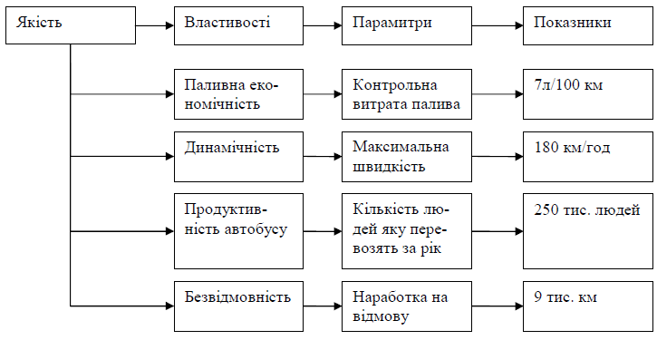
Рисунок 4.1 - Логічна структура поняття якості (приклад)

Зазвичай розглядають техніко-експлуатаційні властивості (ТЕВ) автомобілів, головними з яких є наступні: маса і габарити, вантажопідйомність, місткість, маневреність, проходимість, безпека, екологічність, паливна економічність, динамічність (тягово-швидкісна), продуктивність, економічність, надійність, ціна і ін. Сукупність цих властивостей можна інтегрально (у целому) оцінити єдиним показником якості автомобіля – Пк.
Техніко-експлуатаційні властивості закладаються при їх проектуванні і виробництві, а реалізуються при експлуатації машин. При цьому споживача цікавлять два головні показники ТЕВ (рис. 4.2):
початковий рівень Пк1 і стабільність в процесі експлуатації, тобто зміна властивостей, описуване функцією Пк(t), де t – напрацювання автомобіля з початку експлуатації.
На рис. 4.2 представлені А і В – дві моделі автомобілів: а – початкове значення показника якості Пк1: ПкА1 > ПкВ1, ПКА > ПКВ;
б – інтенсивність зміни Пк у міру старіння машин: ПкА1 > ПкВ1, ПКА > ПКВ; в –термін служби машин до списання tсп: tсп1 < tсп2, Пк(tсп1)> Пк(tсп2). Пк – середнє значення показника ефективності.
Стабільні ТЕВ практично не змінюються протягом всього терміну служби машин (габаритні і вагові показники, вантажопідйомність місткість і ін.). Нестабільні погіршуються в процесі роботи і у міру старіння автомобіля або агрегату. Це, наприклад, продуктивність машини, витрати на забезпечення її працездатності, інтенсивність використовування автомобіля і ін. (табл. 4.2). В значній мірі стабільність ТЕВ автомобілів визначається їх надійністю.
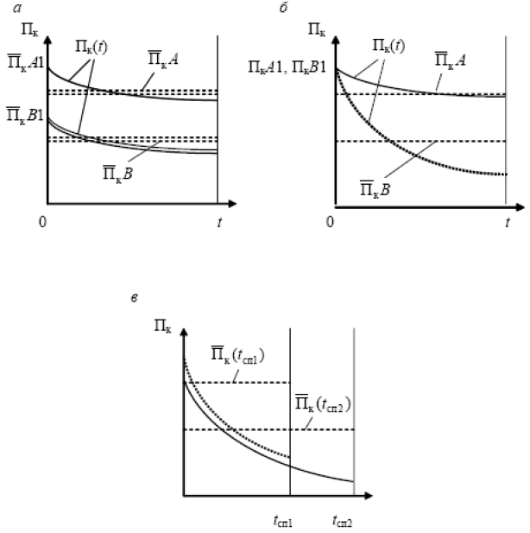
Рисунок 4.2 – Чинники, що впливають на показник якості автомобіля, що реалізовується
Таблиця 4.2 – Зміна деяких показників якості вантажного автомобіля Пк(t) %
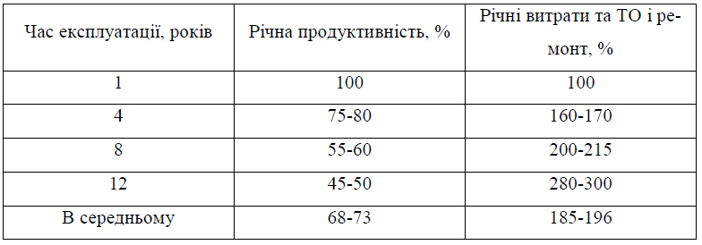
Таким чином, якість автомобіля і його показники не є величиною постійною і змінюються у міру пробігу автомобіля.
Стратегії і система технічного обслуговування і ремонту рухомого складу
Знання кількісних і якісних характеристик і закономерностей зміни параметрів технічного стану вузлів, агрегатів і автомобіля в цілому дозволяють управляти працездатністю і технічним станом автомобіля в процесі експлуатації, тобто підтримувати і відновлювати його працездатність. Роботи по підтриманню і відновленню працездатності підрозділяються на дві великі групи: технічне обслуговування і ремонт.
Необхідність підтримки високого рівня працездатності вимагає, щоб більша частина несправностей і відмов була попереджена, тобто працездатність виробу була відновлена до появи несправності, тому в даному випадку завдання полягає головним чином в попередженні виникнення відмов і несправностей. Це вимагає регламентації ТО, тобто регулярного (за планом) виконання визначених операцій зі встановленою періодичністю і трудомісткістю. В Україні ТО і ремонт автомобілів, так само як і інших механізмів (сільськогосподарських машин, верстатів, транспортних засобів і т. д.), проводять на планово-запобіжній основі.
Відповідно до неї ТО носить попереджувальний характер і виконується регулярно після певного напрацювання (пробігу) автомобіля, а ремонт, як правило, виконується по потребі, тобто після виникнення несправності. Таким чином, дана стратегія підтримки працездатності машин носить профілактичний характер для попередження відмов і несправностей і відновлення технічного стану автомобілів до початкового або близького до нього. Інша стратегія забезпечення надійності полягає у усуненні раптових відмов і несправностей, тобто їх ліквідовують по мірі виникнення (по потребі). Істотним недоліком цієї стратегії є та обставина, що відмова може наступити в будь-який час, а це спричиняє за собою не тільки невизначеність в змозі автомобіля, але і неможливість передбачити, які запасні частини і матеріали, фахівців і устаткування буде потрібно для виконання цих робіт, яка їх тривалість і вартість. Дана стратегія називається «Стратегією очікування ремонту» і по своїй ефективності явно програє першій.
Для забезпечення працездатності автомобільного парку створена і функціонує система технічного обслуговування (ТО) і ремонту (Р) рухомого складу. До неї пред'являються наступні вимоги:
1) забезпечення заданих рівнів експлуатаційної надійності автомобільного парку при раціональних матеріальних і трудових затратах;
2) наявність ресурсозберігаючої і природоохоронної спрямованості;
3) забезпечення планово-нормативного характеру, що дозволяє планувати і організовувати ТО і ремонт на всіх рівнях;
4) обов'язковість виконання вимог системи для всіх організацій і підприємств, що володіють автомобільним транспортом, незалежно від їх відомчої приналежності (за винятком організацій Міністерства оборони, МВС, СБУ, МНС);
5) конкретність, доступність і придатність для керівництва і ухвалення рішень всіма ланками інженерно-технічної служби автомобільного транспорту;
6) стабільність основних принципів і гнучкість конкретних нормативів, що враховують зміну умов експлуатації, конструкції і надійності автомобілів, а також господарського механізму;
7) облік різноманітності умов експлуатації автомобілів.
Структура системи ТО і Р автомобільного транспорту представ-
лена на рис. 5.1.

Рисунок 5.1 – Структура системи технічного обслуговування і ремонту автомобільного транспорту

Принципові основи організації і нормативи ТО і Р машин регламентуються в нашій країні Положенням про технічне обслуговування і ремонт рухомого складу автомобільного транспорту.
Система, що діє, ТО і Р залежно від призначення, періодичності виконання, змісту і обсягу робіт розрізняє Наступні види ТО: щоденне обслуговування (ЩО), ТО-1, ТО-2 і сезонне обслуговування (СО); Р: капітальний ремонт (КР), поточний ремонт (ПР) і відновний ремонт (ВР).

Технічне обслуговування

Завданням ЩО є загальний контроль, направлений на забеспечення надійності, підтримку належного зовнішнього вигляду автомобіля, заправку його паливом, мастилом і охолоджувальною рідиною, а для деяких видів рухомого складу і проведення санітарної обробки кузову. ЩО виконується перед виїздом на лінію і після роботи рухомого складу.
Завданнями ТО-1 і ТО-2 є зниження інтенсивності зміни параметрів технічного стану механізмів і агрегатів автомобіля; виявлення і попередження несправностей; забезпечення економичной роботи, безпеки руху, захисту навколишнього середовища шляхом своєчасного виконання контрольно-діагностичних, змазувальних, кріпильних, регулювальних і інших видів робіт. Діагностичні операції є технологічним елементом ТО і ремонту автомобіля і дають інформацію про його технічний стан при виконанні відповідних робіт.
Залежно від призначення, періодичності, переліку і місця виконання діагностичні роботи підрозділяються на два види: загальне (Д-1) і поелементне поглиблене (Д-2) діагностування. Всі види ТО повинні забезпечувати безвідмовну роботу агрегатів, вузлів і систем автомобіля в межах встановлених пробігів між ними.
Завданням сезонного обслуговування, що проводиться двічі в рік, являється підготовка рухомого складу до експлуатації в літній або у зимовий періоди. У системі, що діє, ТО і ремонту для технічного обслуговування регламентуються розрахункові періодичність, трудоміскість і простої, а спеціальними нормами також передбачені і витрати по видах ТО, питомі витрати (грн. на 1000 км. пробігу) з підрозділом на заробітну плату, матеріали і запасні частини.
Ремонт рухомого складу

Капітальний ремонт призначений для регламентованого востановлення автомобілів, що втратили працездатність, і їх агрегатів, забезпечення ресурсу до наступного капітального ремонту або списання не менше 80 % від норм для нових автомобілів і агрегатів. Капітальний ремонт агрегату передбачає його повну розборку, дефектацію, відновлення або заміну деталей з подальшою сборкою, регулюванням і випробуванням. Агрегат прямує на капітальний ремонт у випадках, коли базова і основні деталі (табл. 5.1) потребують ремонту, що вимагає повного розбирання агрегату, а також коли роботоздатність агрегату не може бути відновлена шляхом проведення поточного ремонту (ПР).

Таблиця 5.1 – Основні агрегати автомобіля, їх базові і основні деталі
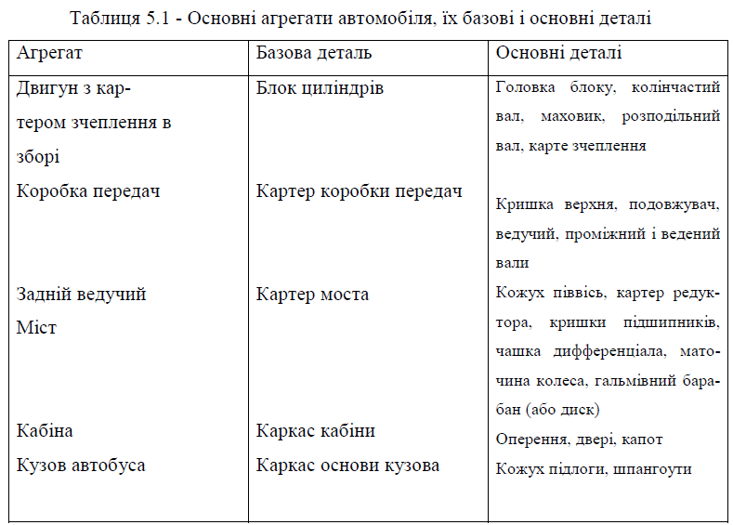

Основні деталі забезпечують виконання функціональних властивостей агрегатів і визначають їх експлуатаційну надійність, поцьому відновлення основних деталей при капітальному ремонті повинно забезпечувати рівень якості, близький або рівний якості нових виробів.
До базових (корпусних) деталей відносять деталі, складові основи агрегату і що забезпечують правильне розміщення, взаємне розташування і функціонування решти всіх деталей і агрегату в цілому. Працездатність і ремонтопридатність базових деталей, як правило, визначають повний термін служби агрегату і умови його списання.
Легкові автомобілі і автобуси прямують в капітальний ремонт при необхідності капітального ремонту кузова, вантажні автомобілі – при необхідності капітального ремонту рами, кабіни, а також не менше трьох основних агрегатів автомобіля в будь-якому їх поєднанні.
До основних агрегатів відносяться двигун, коробка передач, роздаточна коробка, ведучий міст (передній, задній, середній), передня вісь і рульовий механізм.
Одній з основних тенденцій в області капітального ремонту є виконання його агрегатним методом, при якому агрегати що вимагають капітального (у ряді випадків і поточного) ремонту, обмінюются на АТП на справні, узяті з оборотного фонду.
Поточний ремонт (ПР) призначений для усунення виниклих несправностей, а також для забезпечення встановлених нормативів пробігів автомобілів і агрегатів до капітального ремонту. Характерними роботами ПР є розбірні, складальні, слюсарні, зварювальні, дефектувальні, фарбувальні, заміна деталей і агрегатів. При ПР агрегата допускається заміна деталей, що досягли граничного стану, крім базових. У автомобіля при ПР можуть замінюватися окремі деталі механізми, агрегати, що вимагають поточного або капітального ремонту.
ПР повинен забезпечувати безвідмовну роботу відремонтованих агрегатів і вузлів на пробігу, не меншому, ніж до чергового ТО-2.
У діючої системи ТО і ремонту для ПР регламентується питома трудомісткість, тобто трудомісткість, віднесена до пробігу автомобіля (люд-год/1000 км.), а також сумарні питомі простої в ПР і ТО (змін./1000 км.). Окрім того, спеціальними нормативами регламентуються витрати на ТО (грн./1000 км.) з поелементним розбиттям їх на саму роботу, запасні частини і матеріали.
Положення по ТО і ремонту і відповідна практика свідчать про доцільність регламентації ряду робіт ПР (попереджувальний ремонт), наприклад, по попередженню відмов, впливаючих на безпеку руху або що дають великі збитки при їх появі. Частина таких операцій ПР малої трудомісткості (супутній ПР) може поєднуватися з ТО. Інші виконуються у вигляді самостійних комплексів, наприклад, по підтримці справного стану кузовів, кабін, рам. Вони проводяться 2-3 рази за термін служби автомобіля і включають поглиблений контроль технічного стану елементів; відновлення або заміну деталей, що досягли граничного стану; забезпечення герметичності і міцності зварних швів; видалення продуктів корозії і нанесення протикорозійного покриття; усунення вм'ятин і тріщин; повне або часткове фарбування рами, кузова, кабіни.
Відновний ремонт (ВР) має на меті відновлення номінального рівня працездатності, відповідного показникам нових деталей. Він виконується на спеціалізованих підприємствах, а у ряді країн – заводами-виготівниками або їх дочірніми компаніями. У зарубіжній практиці це називається ремонтом виконуваним згідно специфікаціям виготівників автомобілів.

Нормативи технічного обслуговування і ремонту машин

Планування, організація і виконання робіт по ТО і ремонту автомобілів
проводиться на основі відповідних нормативів о яких відносяться:
1) пробіг автомобіля (агрегату) до КР, тис. км.;
2) періодичність виконання ТО-1 і ТО-2 за пробігом автомобіля, тис. км.;
3) трудомісткість виконання ЩО, ТО-1, ТО-2 і СО, люд.-год.;
4) трудомісткість виконання ПР, люд.-год.;
5) витрата запасних частин на ТО і ПР, грн.;
6) число агрегатів оборотного фонду на складі АТП, од.;
7) тривалість простою автомобіля в ТО і ПР, годин (днів).
У Положенні про технічне обслуговування і ремонт рухомого складу вказані нормативи дані для еталонних умов експлуатації машин. У реальних умовах вони значно відрізняються від приведених. Дані нормативи піддаються корегуванню за допомогою п'яти коефіцієнтів які враховують наступні фактори:
- категорія умов експлуатації (вид дорожнього покриття у місті або поза ним і т. д.) – К1;
- модифікацію рухомого складу і особливості організації його роботи (базовий автомобіль, тягач, працює з причепом або без на малому або великому плечі підвезення і т. д.) – К2;
- природно-кліматичні умови – К3;
- пробіг автомобіля з початку експлуатації – К4;
- рівень концентрації рухомого складу в АТП (чисельність автопарку) – К5.
Корегування нормативів для СТО здійснюється з використанням двох коефіцієнтів, які враховують:
- кількість робочих постів на СТО – Кx;
- природно-кліматичні умови – К3.
Відкореговані значення нормативів використовують для виконання робіт по ТО і ремонту рухомого складу відповідно до встановлених технологічних процесів.

Поняття про технологічний процес
Ремонт і обслуговування автомобіля виконуються за визначеною технологією. Технологія ТО і ПР автомобіля – це сукупність методів зміни його технічного стану з метою забезпечення працездатності.
Технологічний процес – сукупність операцій, що виконуються над автомобілем (агрегатом) планомірно і послідовно в часі і просторі.
Операція – закінчена частина технологічного процесу, яка виконується над даним об'єктом (автомобілем) або його елементом одним або декількома виконавцями на одному робочому місці.
Частина операції, що характеризується незмінністю вживаного устаткування і інструменту, називається переходом.
На проведення технічних обслуговувань і поточних ремонтів спеціалізованими проектними організаціями розробляються типові технології, які для кожного конкретного АТП вимагають прив'язки з урахуванням категорій умов експлуатації, особливо стану виробничо-технічної бази.
Технологічні процеси технічного обслуговування вимагають мінімальної прив'язки. Викликано це тим, що періодичність і об'єм кожного виду обслуговування регламентовані, існує перелік робіт по вузлах (агрегатам), оцінена трудомісткість цих робіт. Прінципова схема технологічного процесу у просторі та часі представлена на рис. 5.2.

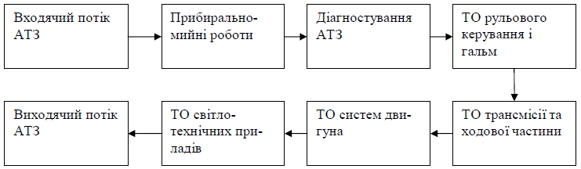
Рисунок 5.2 – Схема технологічного процесу ТО-2 по робочих постах
Прив'язка технологічних процесів поточного ремонту складніша оскільки відмови автомобіля випадкові по місцю, часу, трудомісткості і кількості виникнення, важче піддаються регламентації.
При впровадженні технологічних процесів слід враховувати оснащеність робочих постів устаткуванням, інструментом, приладами, технологічною документацією, проводити навчання виконавців виконанню закріплених операцій і дотриманню технічних умов.
Правильно організований технологічний процес забеспечує оптимальні витрати і безпеку праці, високу якість робіт, скорочення пересування виконавців (особливо якщо одна людина виконує декілька операцій), зрівнювання завантаження між виконавцями і постами, персональну відповідальність за якість виконання закріплених операцій.
Сукупність технологічних процесів технічного обслуговування і поточного ремонту є виробничим процесом автотранспортного підприємства.

Перспективи вдосконалення системи технічного обслуговування і ремонту автомобілів

Розглядаючи ці перспективи, необхідно, по-перше, разлічати автомобілі сучасної конструкції, технічного рівня, надійності і якості і ті, які формуватимуть автомобільний парк через 5, 10, 15 років. Так само, як і тепер, в майбутньому в парку співіснуватимуть автомобілі декількох поколінь і технічних рівнів. Досвід свідчить, що для складних відновлюваних виробів, якими є автомобілі, забезпечити гарантований рівень працездатності, важливий для надійності транспортного процесу поза планово-запобіжної системи неможливо. Її значення полягає не в тому, що гарантується абсолютна роботоздатність (що неможливе для випадкових процесів, присущі експлуатації), а в тому, що рівнем працездатності можна, знаючи, які ресурси при цьому необхідні. Через це для найближчих 10–20 років доцільно розглядати можливі варіанти вдосконалення планово-запобіжної системи, її структуру, режими, рівні регламентації і ін.
Система ТО і Р може удосконалюватися.
Для індивідуальних автомобілів (легкові, вантажопасажирські, мікроавтобуси) найбільш поширеною буде система з одним основним виглядом ТО, зіставним по періодичності з середньорічним пробігом цих автомобілів 10–20 тис. км. і передуванням за часом державному технічному огляду, а в перспективі сумісним з ним.
Для комерційних вантажних і пасажирських автомобілів система ТО і Р може розвиватися при збереженні планово-запобіжних принципів в наступних напрямах:
•Підвищення надійності автомобілів, якості їх технічної експлуатації, вживаних експлуатаційних матеріалів і підвищення кваліфікації персоналу приведуть до збільшення періодичності ТО.
• Для інтенсивно експлуатованих комерційних автомобілів (міжміські і міжнародні перевезення, міські і приміські пасажирські перевезення) розвиватиметься корегування нормативів, а у ряді випадків і структури системи, аж до індивідуалізації нормативів з урахуванням умов експлуатації і технічного стану автомобілів і свідчень вбудованих контрольно-діагностичних засобів.
• Застосування нових інформаційних технологій ТЕРА дозволить при необхідності змінювати структуру системи, збільшуючи число видів ТО, а також індивідуалізувати моменти заміни (списання або продажу) автомобілів з урахуванням економічних і технічних критеріїв, керуючи возростною структурою парку.
• Підвищення надійності агрегатів і систем автомобілів, антикорозійної стійкості кузовів і кабін, регулювання термінів служби дозволить відмовитися від повнокомплектного капітального ремонту автомобілів. Поліпшення ремонтопридатності автомобілів і агрегатів, використання компактних і мобільних засобів діагностики, обслуговування і ремонту дозволять поступово переходити до поглибленого ремонту ряду агрегатів без зняття їх з автомобіля (так званий нарамний ремонт), що суттєво скоротить простоювання автомобіля в ремонті.
• Ремонтна підгалузь, в основному, зосередиться на востановлення деталей, особливо базових і основних, до рівня нових, що забезпечить істотне підвищення ресурсів ремонтованих агрегатів і систем.
• Зростатиме пристосованість конструкції автомобілів до утилізації і вторинного використання (рециклингу), в котором прийматимуть безпосереднє і таке, що все більш розширюється участь виробники автомобілів і матеріалів, що дозволить знизить забруднення навколишнього середовища відходами і утилем. Згідно оцінкам і перспективним технологіям близько 75 % (по масі) деталей і матеріалів сучасного автомобіля (металеві деталі, мастила, технічні рідини) можуть бути перероблені і повторно використані, зокрема при виробництві і експлуатації автомобілів. Решта відходів, що утворюються при переробці списаних автомобілів (пластик, фарба, гума, скло і т. д.), підлягають подрібненню з подальшим використанням в інших галузях (наприклад, в будівництві), або захоронюванню по екологічним вимогам.

Технічні та експлуатаційні характеристики автомобілів

Технічні характеристики автомобілів

Технічні характеристики (technical data) рухомого складу є його візитною карткою. У них першими вказані параметри, що характеризують автомобіль в цілому, а потім – двигун, трансмісію, підвіску, гальмівні механізми, шини, кузов.
У технічній характеристиці вказується клас автомобіля, кількість місць (включно з місцем водія), колісна формула, власна і повна маси, габаритні розміри (довжина, ширина, висота), база автомобіля, колія передніх і задніх коліс, найменший дорожній просвіт, найменший радіус повороту, максимальна швидкість автомобіля, час розгону автомобіля з місця, гальмівний шлях, контрольні витрати, тип двигуна, його робочий об’єм, максимальна (номінальна потужність), максимальний обертовий момент, передавальні числа коробки передач, роздавальної коробки і головної передачі, тип передньої і задньої підвісок, тип передніх і задніх гальмівних механізмів, тип кузова і ряд інших даних [9].
Технічні характеристики автомобіля, розраховані конструкторами, забезпечуються заводами-виробниками і реалізуються в процесі експлуатації рухомого складу. З цієї точки зору найбільш важливо розглянути питання експлуатаційних характеристик автомобілів.

Експлуатаційні характеристики автомобілів

Експлуатаційні властивості АТЗ – це група властивостей, що визначають ступінь їх пристосованості до експлуатації (наземного, колісного, безрейкового) транспортного засобу з перевезення вантажів, пасажирів або спеціального обладнання.
Для оцінювання експлуатаційних властивостей АТЗ використовують показники і параметри. Показник – це параметр, що характеризує будь-яку властивість автомобіля. Параметр – це конкретна величина, яка дозволяє проводити кількісне оцінювання та показує чисельне значення показника. Знаючи показники та параметри, можна аналізувати потенційні можливості автомобіля і оцінювати вплив його конструктивних особливостей на експлуатаційні властивості.
Експлуатаційні властивості АТЗ подано на рис. 4.2.

Експлуатаційні властивості автомобіля
Тягово
-
швидкісні властивості
Маневреність
Паливна економічність
Стійкість
Гальмівні властивості
Плавність ходу
Прохідність
Керованість

Рисунок 4.2 – Експлуатаційні властивості автомобіля

Потрібно розглянути експлуатаційні властивості АТЗ більш детально [1].
- Тягово-швидкісні властивості – це сукупність властивостей, що визначають можливі характеристики двигуна або зчеплення ведучих коліс з дорогою, діапазони зміни швидкостей, прискорень і граничних кутів підйому в різних умовах експлуатації.
- Паливні властивості, точніше, паливна економічність АТЗ визначає його здатність мінімально витрачати паливо в заданих (стандартизованих) умовах руху.
- Гальмівні властивості – це здатність АТЗ швидко знижувати швидкість руху аж до повної зупинки, зберігати задану швидкість руху на затяжних спусках і залишатися нерухомо на стоянці, схилі або при дії будь-яких динамічних сил.
- Керованість – це властивість АТЗ, що визначає його властивість змінювати напрямок руху згідно з впливами водія на механізм.
- Стійкість – це властивість АТЗ, що визначає його властивість зберігати задані параметри руху або положення, тобто здатність протистояти зовнішнім динамічним силам, що викликає його відхилення від заданого напрямку руху або положення.
- Маневреність – це здатність АТЗ змінювати своє положення на обмеженій площі без змінного використання заднього і переднього ходів.
- Плавність ходу – це здатність АТЗ зменшувати вплив від механічних коливань на водія, пасажирів, вантажі, які перевозяться і елементи автомобіля при русі по нерівних дорогах.
- Прохідність – це властивість АТЗ, що визначає його здатність рухатися у важких дорожніх умовах, навіть по грунтах з підвищеним опором руху і малим коефіцієнтом зчеплення, та долати штучні і природні перешкоди без допоміжних засобів.
Для судження про можливості використання того чи іншого АТЗ в заданих умовах експлуатації складений ряд показників, що дозволяє об’єктивно оцінити відповідність існуючої або перспективної конструкції автомобіля пропонованим вимогам. Як основний показник, що характеризує ефективність використання АТЗ, застосовують відносні витрати на перевезення однієї тонни вантажу чи одного пасажира. Ці показники залежать не тільки від конструкції автомобіля, але і від ряду інших чинників: дорожніх умов, рівня організації перевезень, технічного обслуговування і ремонту. Показником, який більш тісно пов’язаний з конструкцією автомобіля і достатньо повно характеризує ефективність його використання, є продуктивність АТЗ, яка залежить від вантажопідйомності (пасажиромісткості) АТЗ і середньої технічної швидкості руху.
Знання експлуатаційних властивостей автотранспортних засобів інженером з технічної експлуатації автомобілів дозволить вибрати оптимальні методи підтримки потенційної надійності машин.

Споживчі властивості. Ці властивості особливо важливі для легкового автомобіля, вони характеризують здатність автомобіля задовольняти вимогам його власників. Так, споживчими властивостями легкового автомобіля є:
зручність посадки і висадки водія і пасажирів, наявність ефективних систем опалення, вентиляції, кондиціювання повітря, склопідіймачі, аудіосистеми, вбудованого телефону, телевізора, а також якість матеріалів оббивки салону кузова, привабливість зовнішнього вигляду автомобіля, його престижність і відповідність моді.
Властивості безпеки. Ці властивості характеризують активну, пасивну та екологічну безпеку автомобіля. Активна безпека - властивість автомобіля запобігати дорожньотранспортним пригодам (ДТП). Активну безпеку автомобілю забезпечують його високі тягово-швидкісні та гальмівні властивості, стійкість, керованість, маневреність, висока плавність ходу, хороша оглядовість і комфортабельність. Пасивна безпека (внутрішня і зовнішня) - властивість автомобіля зменшувати важкість наслідків ДТП, тобто травматизм водія, пасажирів і пішоходів, забезпечувати збереження вантажів та запобігати можливості виникнення пожежі. Пасивну безпеку автомобілю забезпечують висока міцність пасажирського салону, ремені безпеки, надувні подушки безпеки, травмобезпечне рульове керування, підголівники, спеціальні скла, надійне внутрішнє обладнання кузова, що зменшує травмування водія і пасажирів, а також зовнішня форма кузова, що зменшує травмування пішоходів. Пожежобезпека автомобіля забезпечується конструкцією систем живлення двигуна і місця розташування паливного бака на автомобілі. Екологічна безпека - властивість автомобіля зменшувати шкоду, що наноситься в процесі експлуатації пасажирам, водієві, людям і довкіллю. Крім того, екологічна безпека досягається використанням екологічно нешкідливих матеріалів і пристосованістю автомобіля до утилізації.
Вимоги до конструкції автомобіля. До конструкції автомобіля пред’являються такі вимоги:
- виробничі;
- експлуатаційні;
- споживчі вимоги;
- вимоги безпеки.
Виробничі вимоги - це: - відповідність конструкції технологічним можливостям заводу або прогресивним технологіям; - мінімальні витрати матеріалів; - мінімальна трудомісткість; - мінімальна собівартість. Експлуатаційні вимоги: - паливна економічність; - курсова стійкість; - керованість; - маневреність; - плавність ходу; - прохідність; - надійність; - технологічність обслуговування і ремонту; - мінімальна собівартість транспортних робіт.
Споживчі вимоги: - невисока вартість автомобіля та його експлуатації; - надійність і ремонтопридатність; - комфортабельність; - легкість керування; - безпека. Вимоги безпеки поширюються на активну, пасивну, післяаварійну і екологічну безпеку, які об’єднані під спільною назвою - конструкційна безпека автомобіля.
Активна безпека - це властивість автомобіля зменшувати ймовірність виникнення дорожньо-транспортної пригоди (ДТП).
Пасивна безпека - це властивість автомобіля знижувати важкі наслідки ДТП під час самої пригоди. Пасивну безпеку автомобілів забезпечує висока міцність пасажирського салону, практично виключає його деформації при аваріях, ремені безпеки, подушки безпеки, травмобезпечне рульове управління, підголівники, безпечні скла, безпечне внутрішнє обладнання кузова, що зменшує травмування водія і пасажирів, безпечна зовнішня форма кузова, що зменшує травмування пішоходів.
Післяаварійна безпека - це властивість автомобіля знижувати важкі наслідки ДТП після самої пригоди.
Екологічна безпека - це властивість автомобіля зменшувати негативний вплив на довкілля. При проектуванні автомобіля до його систем, агрегатів та механізмів додатково пред'являються загальні та спеціальні вимоги. Загальними вимогами до всіх систем, агрегатів і механізмів є наступні:
- мінімальні розміри і маса;
- простота конструкції і обслуговування;
- технологічність;
- ремонтопридатність;
- низький рівень шуму.
Спеціальні вимоги пред'являються додатково до кожної системи, кожного агрегату і механізму з урахуванням їх призначення, особливостей конструкції та робочих процесів. Крім того міжнародними угодами та законодавствами країн до автомобілів пред’являються окремі обмеження:
- по габаритних розмірах;
- по повній масі автомобіля і автопоїзда;
- по осьовому навантаженні.
Ці обмеження мають враховуватися при проектуванні доріг та дорожніх споруд.

Поняття про технологічний процес

Ремонт і обслуговування автомобіля виконуються за визначеною технологією. Технологія ТО і ПР автомобіля – це сукупність методів зміни його технічного стану з метою забезпечення працездатності.
Технологічний процес – сукупність операцій, що виконуються над автомобілем (агрегатом) планомірно і послідовно в часі і просторі.
Операція – закінчена частина технологічного процесу, яка виконується над даним об'єктом (автомобілем) або його елементом одним або декількома виконавцями на одному робочому місці.
Частина операції, що характеризується незмінністю вживаного устаткування і інструменту, називається переходом.
На проведення технічних обслуговувань і поточних ремонтів спеціалізованими проектними організаціями розробляються типові технології, які для кожного конкретного АТП вимагають прив'язки з урахуванням категорій умов експлуатації, особливо стану виробничо-технічної бази.
Технологічні процеси технічного обслуговування вимагають мінімальної прив'язки. Викликано це тим, що періодичність і об'єм кожного виду обслуговування регламентовані, існує перелік робіт по вузлах (агрегатам), оцінена трудомісткість цих робіт. Прінципова схема технологічного процесу у просторі та часі представлена на рис. 5.2.

Рисунок 5.2 – Схема технологічного процесу ТО-2 по робочих постах
Прив'язка технологічних процесів поточного ремонту складніша оскільки відмови автомобіля випадкові по місцю, часу, трудомісткості і кількості виникнення, важче піддаються регламентації.
При впровадженні технологічних процесів слід враховувати оснащеність робочих постів устаткуванням, інструментом, приладами, технологічною документацією, проводити навчання виконавців виконанню закріплених операцій і дотриманню технічних умов.
Правильно організований технологічний процес забеспечує оптимальні витрати і безпеку праці, високу якість робіт, скорочення пересування виконавців (особливо якщо одна людина виконує декілька операцій), зрівнювання завантаження між виконавцями і постами, персональну відповідальність за якість виконання закріплених операцій.
Сукупність технологічних процесів технічного обслуговування і поточного ремонту є виробничим процесом автотранспортного підприємства.

Перспективи вдосконалення системи технічного обслуговування і ремонту автомобілів

Розглядаючи ці перспективи, необхідно, по-перше, разлічати автомобілі сучасної конструкції, технічного рівня, надійності і якості і ті, які формуватимуть автомобільний парк через 5, 10, 15 років. Так само, як і тепер, в майбутньому в парку співіснуватимуть автомобілі декількох поколінь і технічних рівнів. Досвід свідчить, що для складних відновлюваних виробів, якими є автомобілі, забезпечити гарантований рівень працездатності, важливий для надійності транспортного процесу поза планово-запобіжної системи неможливо. Її значення полягає не в тому, що гарантується абсолютна роботоздатність (що неможливе для випадкових процесів, присущі експлуатації), а в тому, що рівнем працездатності можна, знаючи, які ресурси при цьому необхідні. Через це для найближчих 10–20 років доцільно розглядати можливі варіанти вдосконалення планово-запобіжної системи, її структуру, режими, рівні регламентації і ін.
Система ТО і Р може удосконалюватися.
Для індивідуальних автомобілів (легкові, вантажопасажирські, мікроавтобуси) найбільш поширеною буде система з одним основним виглядом ТО, зіставним по періодичності з середньорічним пробігом цих автомобілів 10–20 тис. км. і передуванням за часом державному технічному огляду, а в перспективі сумісним з ним.
Для комерційних вантажних і пасажирських автомобілів система ТО і Р може розвиватися при збереженні планово-запобіжних принципів в наступних напрямах:
•Підвищення надійності автомобілів, якості їх технічної експлуатації, вживаних експлуатаційних матеріалів і підвищення кваліфікації персоналу приведуть до збільшення періодичності ТО.
• Для інтенсивно експлуатованих комерційних автомобілів (міжміські і міжнародні перевезення, міські і приміські пасажирські перевезення) розвиватиметься корегування нормативів, а у ряді випадків і структури системи, аж до індивідуалізації нормативів з урахуванням умов експлуатації і технічного стану автомобілів і свідчень вбудованих контрольно-діагностичних засобів.
• Застосування нових інформаційних технологій ТЕРА дозволить при необхідності змінювати структуру системи, збільшуючи число видів ТО, а також індивідуалізувати моменти заміни (списання або продажу) автомобілів з урахуванням економічних і технічних критеріїв, керуючи возростною структурою парку.
• Підвищення надійності агрегатів і систем автомобілів, антикорозійної стійкості кузовів і кабін, регулювання термінів служби дозволить відмовитися від повнокомплектного капітального ремонту автомобілів. Поліпшення ремонтопридатності автомобілів і агрегатів, використання компактних і мобільних засобів діагностики, обслуговування і ремонту дозволять поступово переходити до поглибленого ремонту ряду агрегатів без зняття їх з автомобіля (так званий нарамний ремонт), що суттєво скоротить простоювання автомобіля в ремонті.
• Ремонтна підгалузь, в основному, зосередиться на востановлення деталей, особливо базових і основних, до рівня нових, що забезпечить істотне підвищення ресурсів ремонтованих агрегатів і систем.
• Зростатиме пристосованість конструкції автомобілів до утилізації і вторинного використання (рециклингу), в котором прийматимуть безпосереднє і таке, що все більш розширюється участь виробники автомобілів і матеріалів, що дозволить знизить забруднення навколишнього середовища відходами і утилем. Згідно оцінкам і перспективним технологіям близько 75 % (по масі) деталей і матеріалів сучасного автомобіля (металеві деталі, мастила, технічні рідини) можуть бути перероблені і повторно використані, зокрема при виробництві і експлуатації автомобілів. Решта відходів, що утворюються при переробці списаних автомобілів (пластик, фарба, гума, скло і т. д.), підлягають подрібненню з подальшим використанням в інших галузях (наприклад, в будівництві), або захоронюванню по екологічним вимогам.

